 | 

MANUALE OPERATIVO

DOL
Deleghe Sindacali On Line

1 Contenuti 3
2 Note Generali 4
3 Accesso all’applicazione 5
4 Ruoli e Funzioni 7
5 Ricerca Deleghe (Ruolo Operatore Delega) 10
5.1 Inserimento di una nuova anagrafica Delega 14
5.2 ANAG : Gestione Dati Anagrafici 17
5.3 INFI : Collegamento Anagrafica Unica e anagrafica DOL 18
5.4 ELSO: Eliminazione Soggetto 20
5.5 Gestione deleghe. 21
5.5.1 Nuova Delega 22
5.5.2 GEDE: Gestione delega 23
5.5.3 STAD: Stampa delega 25
5.5.4 CROD: Cronologia delega 26
5.5.5 CAND: Cancellazione delega 27
5.5.6 RIPD: Ripristino delega 28
5.5.7 RIAD: Riattivazione delega 29
5.5.8 RITD: Ritrasmissione delega 29
5.5.9 REVO: Aggiornamento revoca altra OOPP 29
5.5.10 PREP: Preparazione delega 32
5.5.11 SBLO: SBLOCCO delega 33
5.5.12 MOPE: Modifica Permanenza Delega 33
6 Ricerca Soggetto (Ruolo: tutti) 34
7 gestione Distinte (Ruolo: operatore delega) 35
8 esiti inps (Ruolo: operatore deleghe, flusso deleghe) 37
9 statistiche (Ruolo: tutti) 40
9.1 Trasmissioni. 40
9.2 Situazione Deleghe. 41
9.3 Modulo Delega. 42
9.4 Modulo Revoca. 42
9.5 Elenchi stato deleghe. 42
9.6 Elenchi deleghe. 43
10 fLUSSI iNPS (Ruolo: oPERATORE FLUSSO INPS) 45
10.1 Rilascio Deleghe. 45
10.2 Gestione Esiti. 45
10.3 Gestione Stati INPS. 46

Contenuti

Questo manuale è finalizzato ad una corretta operatività nella gestione delle deleghe sindacali (Autonomi e datori di Lavoro) e dei flussi dati da e per INPS.

Note Generali

La nuova procedura DOL è stata integrata all’ interno del SI Cia e naturalmente ne usa tutti gli strumenti e le potenzialità. Prima fra tutte è l’ utilizzo dell’ Anagrafica Unica.
Nella nuova procedura DOL sono stati migrati tutti i dati anagrafici e le deleghe a partire dal 1998 ad oggi.
E’ noto che per motivi sia di errata digitazione da parte degli operatori CIA che per errata acquisizione dei codici fiscali da parte dell’ INPS, un certo numero di deleghe sindacali hanno il codice fiscale e/o la partita iva errata.
Non potendo effettuare la correzione automatica del codice fiscale errato, pena la perdita della delega presso l’ INPS, nella realizzazione del nuovo sistema di gestione Deleghe On Line è stato realizzato uno strumento che permette di ricondurre l’ anagrafica errata della DOL a un’ anagrafica corretta presente nel SI Cia.
Il nuovo sistema, infatti prevede il doppio identificativo fiscale (Fisco e DOL) su un solo soggetto. In questo modo si avrà la garanzia dell’ univocità del soggetto, pur potendo gestire un diverso identificativo ai fini della delega.

Naturalmente nel trasferimento massivo delle anagrafiche dal vecchio al nuovo DOL, sono state create tutte le anagrafiche errate, ma alle strutture territoriali Cia viene fornita all’ interno della procedura una funzione (INFI) che permette la gestione del collegamento tra le anagrafiche e quindi cancellare dall’ anagrafica unica, quella errata generata con l’ import massivo, qualora a tale anagrafica non siano collegate altre attività.

Accesso all’applicazione

Per accedere alla procedura, sarà necessario collegarsi al SI Cia utilizzando le credenziali.

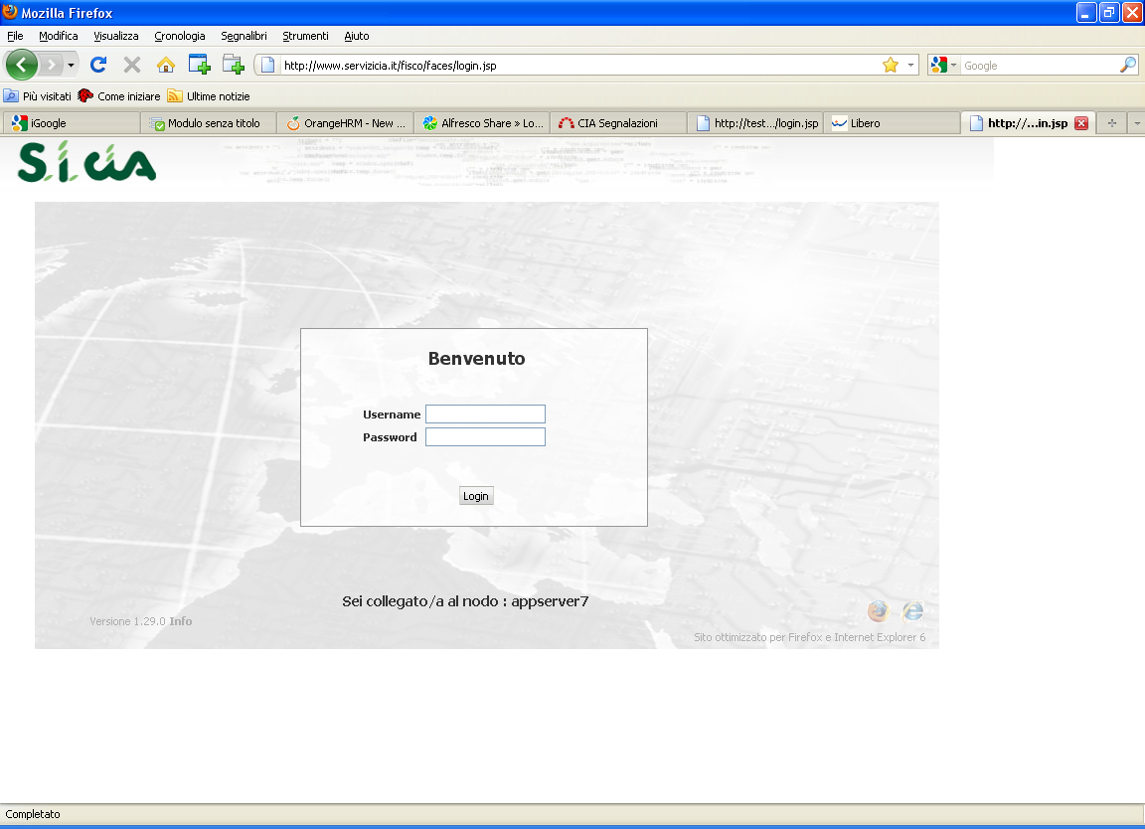

Dopo essersi loggati correttamente, dal menu di sinistra selezionare la voce Gestione Deleghe e quindi Deleghe

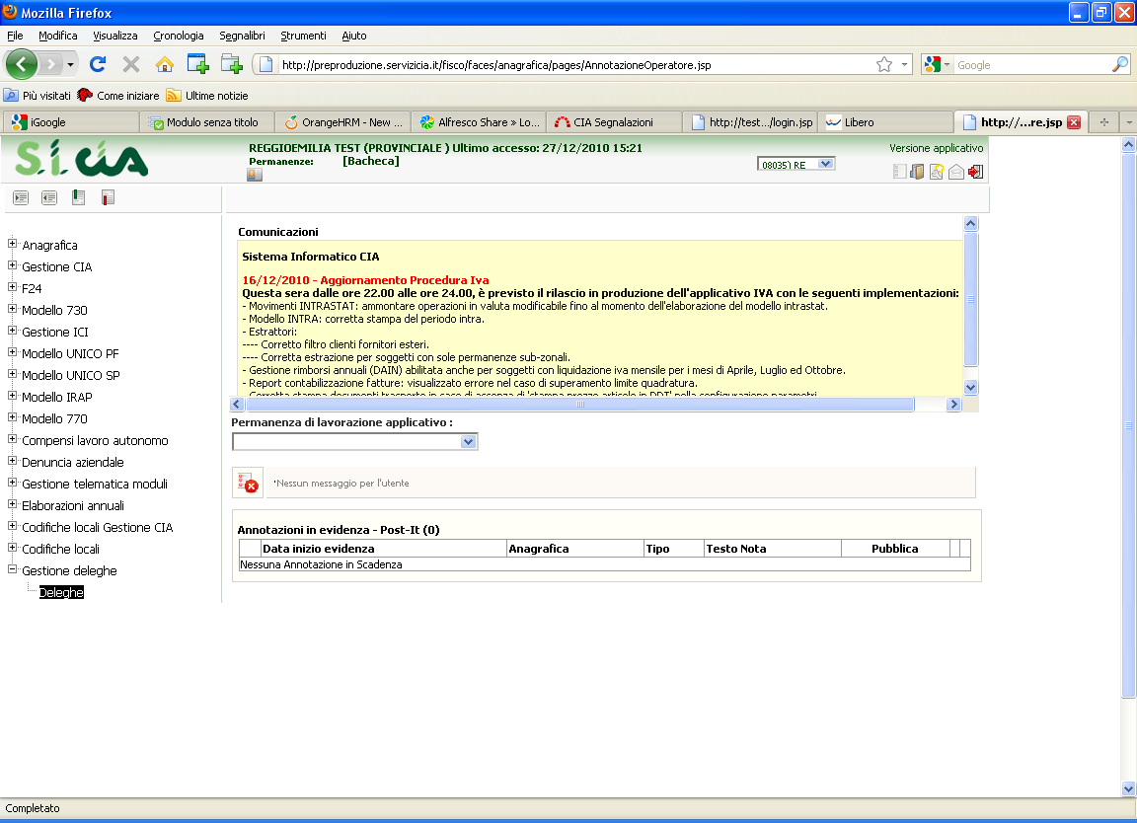

Solo gli operatori che nel catalogo del SI Cia sono abilitati all’ accesso alla gestione deleghe potranno accedere alla procedura DOL.

Ruoli e Funzioni

La procedura Deleghe On Line è strutturata in base ai ruoli definiti che sono i seguenti:
- Amministratore –> ha il compito di abilitare gli operatori alla gestione delle deleghe on line ( da ora in avanti DOL)
- Operatore Delega → è il soggetto cui spetta la gestione delle deleghe sindacali (inserimento, modifica, cancellazione, stampa etc)
- Monitor Deleghe → ha attraverso stampe e statistiche di verificare lo stato delle deleghe
- Operatore Flusso INPS → ha il compito di gestire il flusso dei dati da e verso INPS

Questa suddivisione comporta una visualizzazione differenziata dei menù, proprio in base ai ruoli indicati.
Naturalmente i ruoli si intersecano con la definizione del livello operativo di ciascun utente abilitato all’ accesso alle DOL.
La definizione degli operatori sarà quindi la seguente:

UTENTE NAZIONALE : All’ utente nazionale viene riservato il ruolo di Monitor Deleghe e Operatore Flusso Inps
L’ utente nazionale selezionando la voce deleghe si troverà nella pagina di ricerca soggetti con delega ed avrà a disposizione il menù indicato in figura

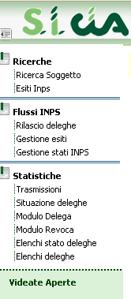

UTENTE REGIONALE : Ha il ruolo di Monitor Deleghe.
L’ utente selezionando la voce deleghe si troverà nella pagina di ricerca soggetti con delega ed avrà a disposizione il menù di propria competenza, indicato nella figura sottostante:

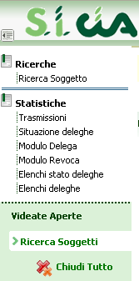

UTENTE PROVINCIALE e UTENTE ZONALE : Hanno il ruolo di Operatore Delega e Monitor Deleghe
L’ operatore appartenente al livello provinciale o zonale selezionando la voce Deleghe si troverà direttamente nella pagina di ricerca deleghe ed avrà a disposizione il menù indicato nella figura sottostante.

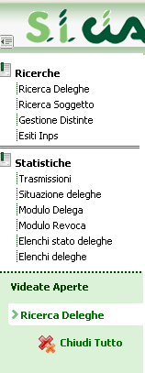

Ricerca Deleghe (Ruolo Operatore Delega)

Attraverso la voce di menù Ricerca Deleghe viene garantito l’ accesso a tutte le funzioni per la gestione delle Anagrafiche e delle deleghe.
La pagina Ricerca Deleghe, aperta di default dal sistema all’ accesso nella procedura per gli operatori che abbiano il ruolo di Operatore delega, permette di selezionare, attraverso i filtri di ricerca una o un insieme di deleghe su cui operare oppure di inserire una nuova anagrafica di delega. (vedi par.5.1 )

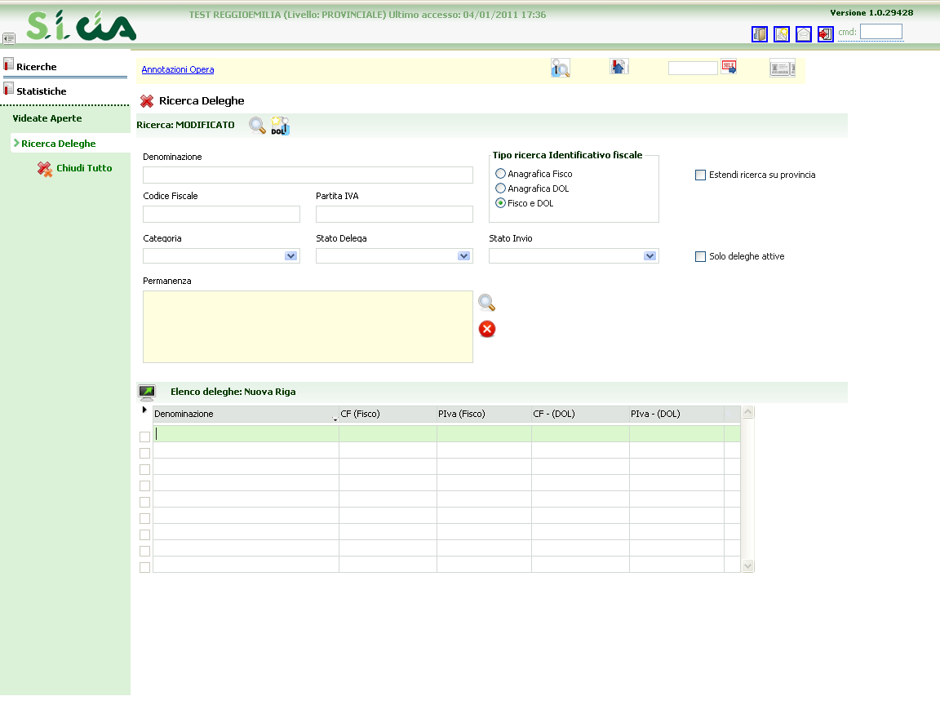

Per effettuare la ricerca, l ’ Operatore potrà valorizzare liberamente i filtri di ricerca presenti nella pagina in base alla proprie necessità, cliccando poi sul pulsante per avviare la ricerca.
Tra i filtri presenti nella pagina sono da segnalare:
Tipo Ricerca Identificativo Fiscale, attivo solo se è stato valorizzato il filtro Codice Fiscale. Attraverso la selezione di uno dei tre possibili valori indicati, infatti l’ operatore può scegliere di effettuare la ricerca del codice fiscale sull’ anagrafica unica, sull’ anagrafica della delega o su entrambe.
Estendi ricerca su Provincia , permette all’ operatore di effettuare la ricerca dei soggetti con delega sull’ intera provincia di appartenenza. Tale filtro risulterà molto utile nella fase di attribuzione delle deleghe alle zone di effettiva appartenenza, permettendo il trasferimento dalla provincia alla permanenza zonale dell’ operatore.
Solo Deleghe Attive, permette di limitare la ricerca alle sole deleghe che non risultino Revocate, Cessate o Cancellate.

Una volta effettuata la ricerca, viene visualizzato nella parte bassa della pagina l’ elenco dei soggetti con delega che soddisfano le condizioni immesse.

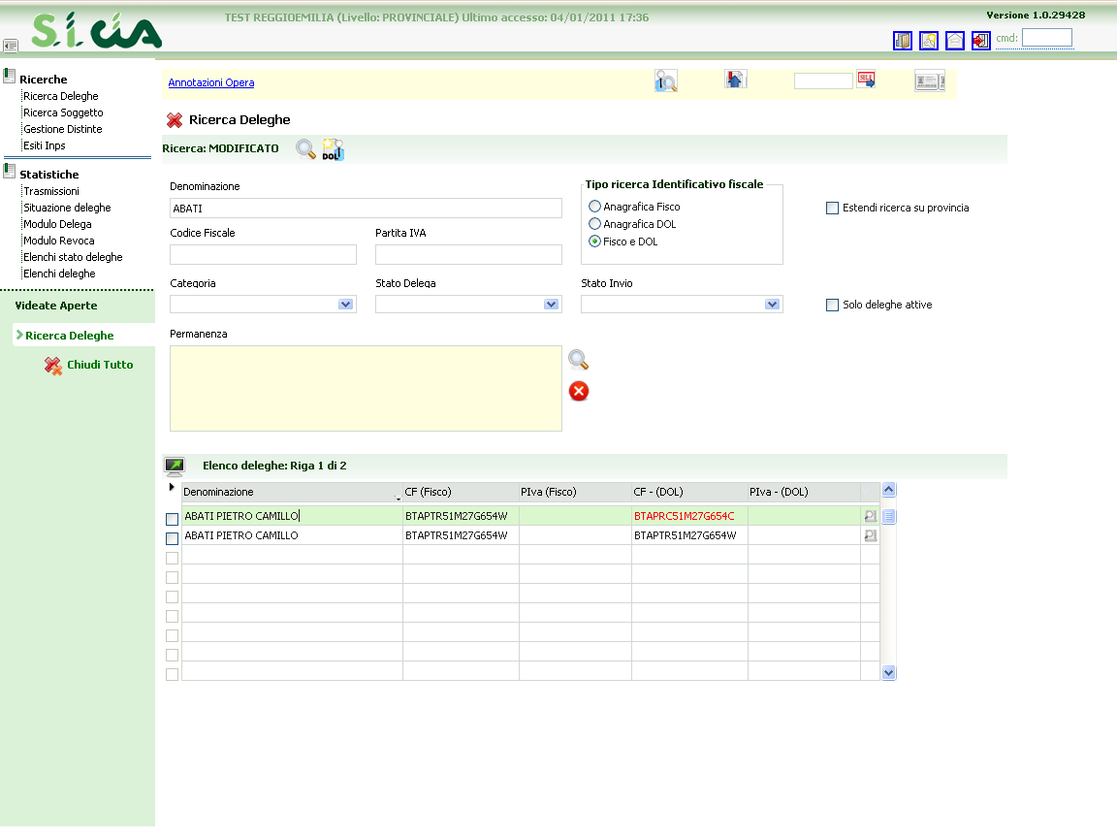

Nell’elenco dei soggetti estratto, sono visibili sia il Codice fiscale che, se presente, la Partita Iva dell’ anagrafica unica sia i corrispondenti valori utilizzati per gestire le Deleghe. In colore rosso viene evidenziato il codice fiscale e/o la partita Iva DOL che risulti formalmente non corretto.
Dall’ elenco dei soggetti con delega estratto cliccando sul pulsante, a dx del soggetto selezionato, si passa alla visualizzazione delle deleghe associate al soggetto.

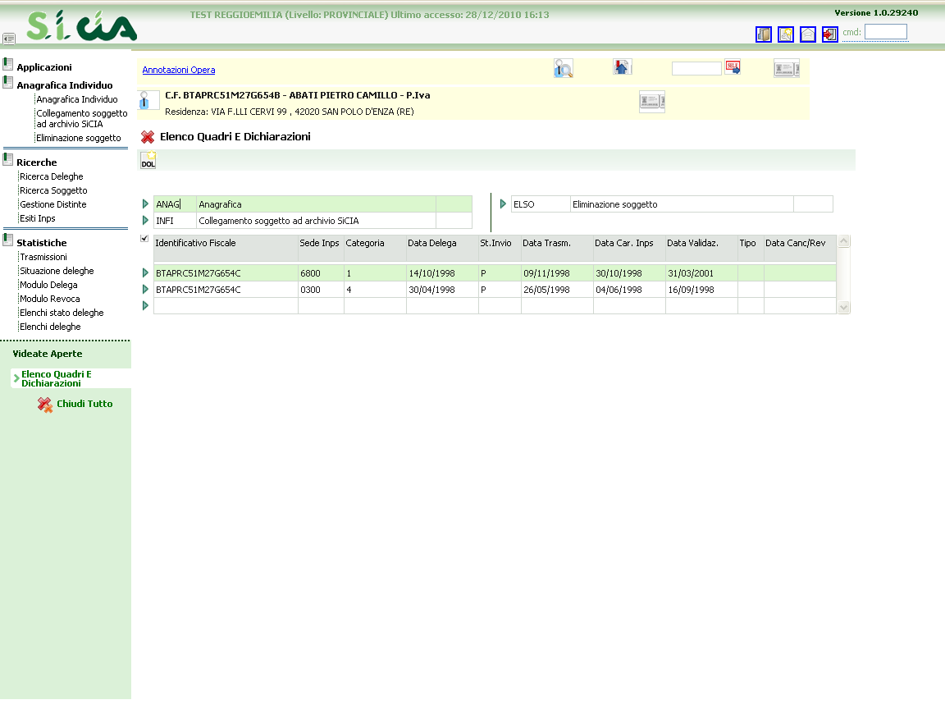
Nell’ elenco sono riportati i seguenti campi:

identificativo Fiscale : è il valore con cui è stata trasmessa la delega all’ INPS. Tale opzione è possibile grazie alla gestione di codice fiscale e partita iva in due campi distinti della pagina dei dati anagrafici, per uno stesso soggetto.
All’ atto dell’ inserimento di una delega, se entrambi valorizzati, il programma chiede di specificare il campo con cui la delega debba essere inviata all’ INPS.
Nell’ esempio sopra riportato infatti si verifica che per le deleghe “Autonomi” è stato richiesto l’ invio con il codice fiscale, mentre per la delega “Ditta” è stata utilizzata la partita Iva.

Sede Inps : è il codice della sede provinciale INPS con cui è stata trasmessa la delega all’ INPS.

Categoria: è la categoria (decodificata dalla tabella categorie deleghe) con cui è stata trasmessa la delega all’ INPS.

Stato Invio : si tratta dello stato della delega all’ interno del SI Cia

Data Delega : è la data che è stata inserita dall’ operatore come data documento.Questa data è obbligatoria per la trasmissione all’ INPS.

Data Trasmissione : è la data del giorno in cui è stata effettuata la trasmissione telematica delle deleghe, dalla sede nazionale Cia, alla Sede Centrale INPS.

Data Car. INPS : è la data del caricamento della delega trasmessa, nel database dell’ INPS. Tale data non può risultare valorizzata se non è valorizzata la data di trasmissione; essa invece può non essere valorizzata quando è valorizzata la data trasmissione; in questo caso si tratta di una delega che l’ INPS ha scartato e presente quindi nella funzione “Errate” del menù Rilasci.

Data validazione: è la data in cui lo sportello provinciale INPS ha proceduto alla validazione, mediante verifica della delega cartacea con la delega presente nel sistema informativo (trasmessa quindi in precedenza telematicamente) . La validazione può avvenire solo a seguito della consegna, da parte del nostro funzionario territoriale, della delega cartacea, firmata dal Delegante, a condizione che la delega non si trovi in conflitto con altre OO.Ppcon delega validata.

Tipo: è il campo che segnala se la delega ci è stata revocata da un’ altra OO.PP (Revoca), se invece abbiamo revocato noi la nostra delega (cancellazione), oppure se la delega è ancora attiva (non valorizzato).

Data Cancellazione/revoca: in questo campo viene indicata la data in cui è avvenuto il movimento riportato nel campo precedente (cancellazione/revoca).

Una volta all’ interno di questa pagina l’ operatore ha a disposizione tutte le funzioni anagrafiche (Anag, Infi, Elso) e potrà muoversi in esse utilizzando il menù di sinistra, cliccando sul quadro comandi in corrispondenza della funzione desiderata oppure digitando il comando nell’ apposita casella 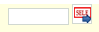:
Da questa pagina è inoltre possibile inserire una nuova delega per il soggetto o entrare nel dettaglio delega avendo a disposizione tutte le funzioni per la gestione delle stessa.
Di seguito analizzeremo tutte le funzioni di gestione anagrafica e gestione delega

Inserimento di una nuova anagrafica Delega
Ricordiamo che l’ anagrafica delega è costituita semplicemente dal codice fiscale ed eventualmente, dalla partita iva con cui il soggetto è iscritto all’ INPS: tutti i dati anagrafici invece sono gestiti nell’ anagrafica unica, inclusi i campi codice fiscale ed eventuale partita iva che possono essere diversi da quelli della delega.
L’ operatore può quindi trovarsi ad affrontare due situazioni diverse:
- il soggetto non è presente nel sistema
- il soggetto è già presente nell’ anagrafica unica ma non ha un’ anagrafica delega associata
In entrambe i casi, l’ operatore dovrà utilizzare il pulsante Inserimento nuovo soggetto DOL indicato nella pagina di ricerca deleghe.

L’ operatore inserisce il codice fiscale nel campo appartenente alla sezione Dati Inps. I sistema effettua in automatico una ricerca all’ interno dell’ anagrafica delega.
Qualora il codice fiscale digitato fosse già presente nell’ anagrafica il sistema invia un messaggio e ritorna alla pagina di ricerca deleghe.
Se il codice fiscale non è presente, il sistema permette all’ operatore di inserire la partita iva, quindi passare alla gestione dei dati dell’ anagrafica unica.

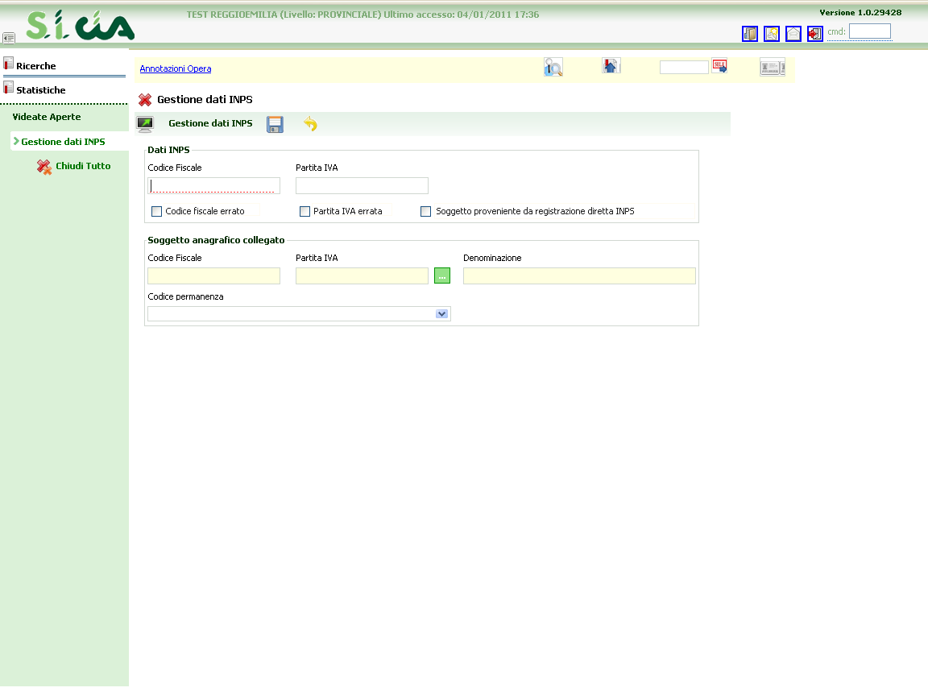

Per effettuare tale attività l’ operatore deve cliccare sul pulsante di ricerca presente nella sezione “Soggetto anagrafico collegato”.
Si apre la pagina di ricerca anagrafica nella quale l’ operatore potrà inserire il codice fiscale o la denominazione o cognome e nome da ricercare.
Poiché si tratta di una ricerca estesa all’ intera anagrafica unica, non vincolata quindi alla permanenza dell’ operatore, raccomandiamo di utilizzare se possibile il codice fiscale o comunque la dominazione esatta.
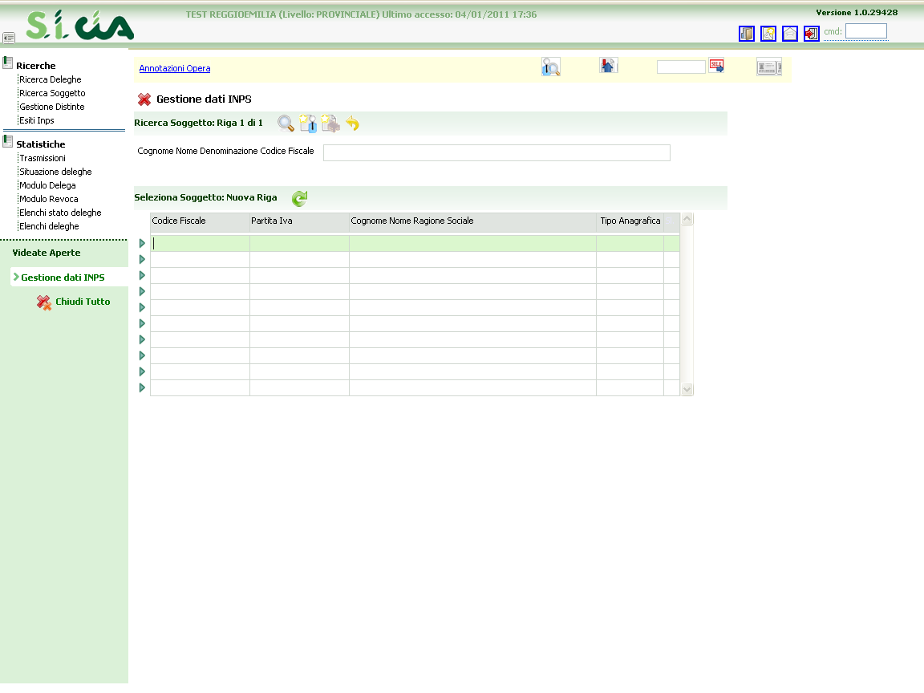

Avviando la ricerca con il pulsante di ricerca viene proposto all’ operatore l’elenco dei soggetti presenti che soddisfano le condizioni immesse.
- L’ anagrafica cercata è tra quelle presentate dal sistema l’ operatore potrà selezionarla con un click

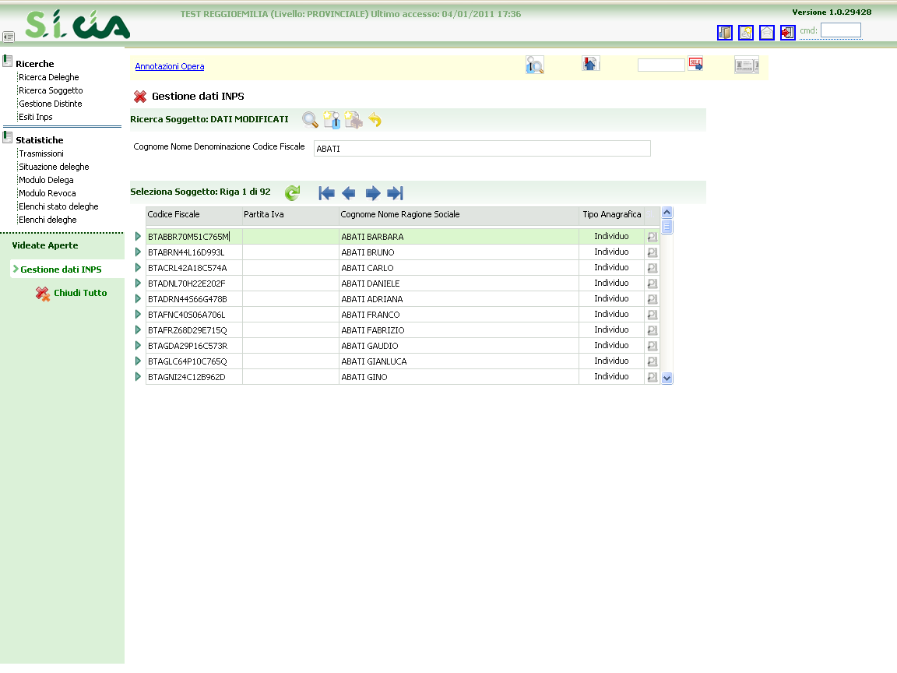
In automatico il sistema ritorna alla pagina di gestione anagrafica delega, con i campi valorizzati:

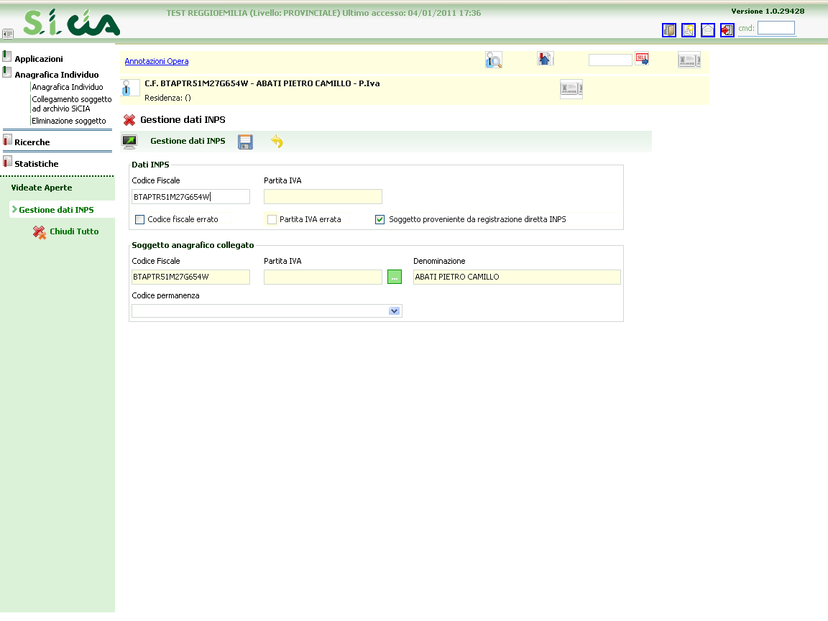

All’ anagrafica selezionata il sistema attribuisce in automatico la permanenza associata all ‘operatore, ma qualora l’ operatore abbia visibilità su più permanenze potrà modificarla selezionandola dall’ elenco proposto dal sistema nel campo Codice permanenza. L’ operatore per effettuare l’ inserimento deve utilizzare il pulsante di salvataggio; il pulsante “Indietro” prima del salvataggio permette di abbandonare il lavoro senza salvare.

- il soggetto ricercato non è presente. L’ operatore potrà entrare, con i pulsanti Nuovo Individuo e Nuova ditta, in inserimento anagrafica.

ANAG : Gestione Dati Anagrafici
La funzione Anag permette la gestione dei dati anagrafici del soggetto (Ditta o Individuo) presenti nell’ anagrafica unica sia in inserimento che in modifica.
Se operatore ha utilizzato i pulsanti di inserimento Nuova Ditta o Nuovo Individuo la pagina viene visualizzata in modalità di inserimento e presentata completamente vuota.
Dovranno essere inseriti tutti i campi richiesti dal sistema.

Giungendo invece dalla pagina di gestione elenco deleghe, avendo selezionato la voce ANAG , tutti i campi della pagina sono valorizzati ed il sistema è in stato di Modifica.

Anagrafica di un individuo:
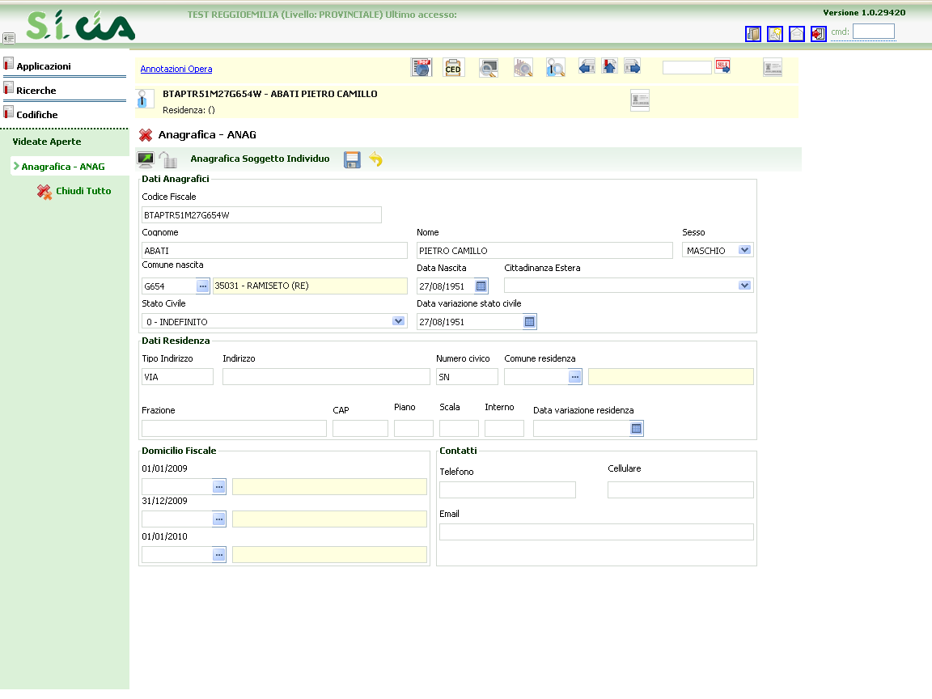
Anagrafica di una ditta:
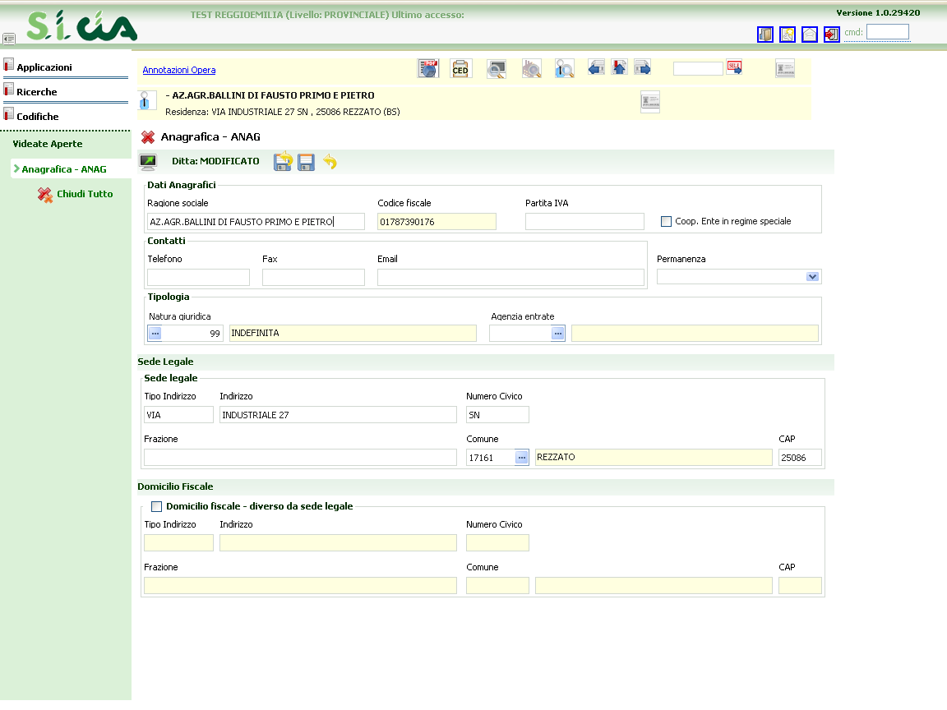

I campi dell’ anagrafica sono liberamente modificabili, fatti salvi i vincoli di integrità richiesti dal sistema.

INFI : Collegamento Anagrafica Unica e anagrafica DOL
La funzione Infi è la stessa vista per l’ inserimento di una nuova anagrafica delega, ma giungendo dall’ elenco deleghe del soggetto selezionato, evidentemente, sia l’ anagrafica delega che l’ anagrafica unica sono esistenti.
Utilizzata dall’ elenco deleghe, permette di:

- Collegare l’ anagrafica DOL a una anagrafica di Fisco diversa dall’ attuale.
Poniamo il caso di avere un’ anagrafica DOL con Codice Fiscale errato e un’ anagrafica Fisco corretta. Infi permette di associare l’ anagrafica DOL errata all’ anagrafica di Fisco esatta, e di cancellare l’ anagrafica errata, qualora questa non abbia altre pratiche attive e dopo richiesta di conferma.

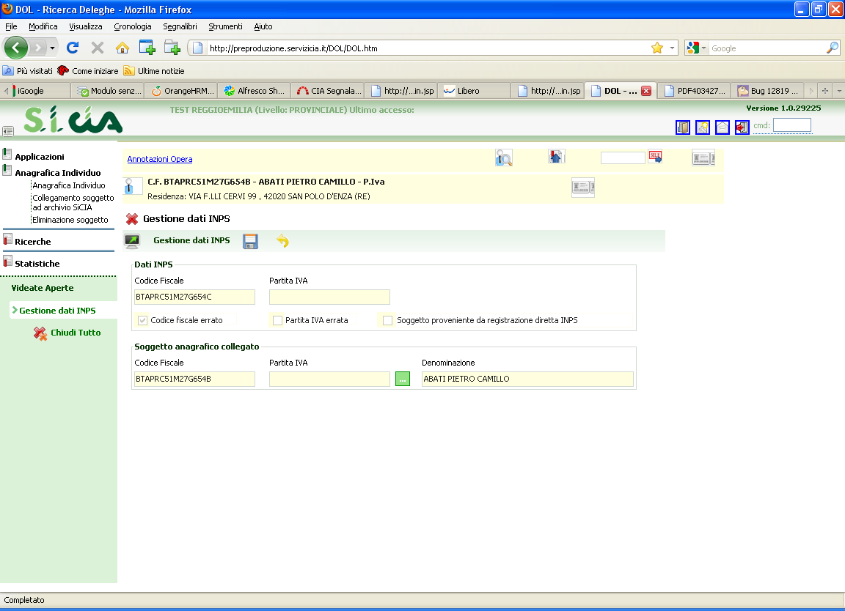

Utilizzare Il pulsante di ricerca in Anagrafica Fisco per ricercare l’ anagrafica
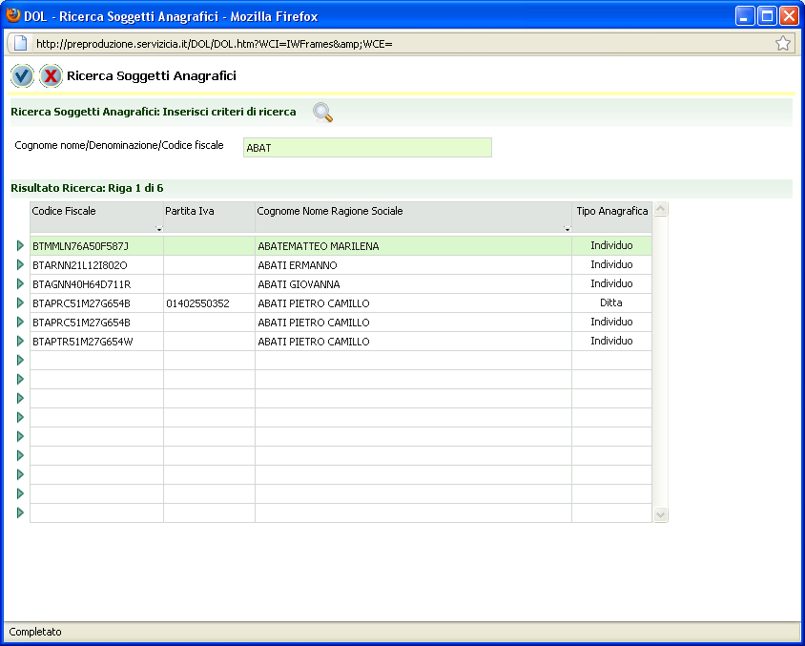

Selezionare quella desiderata quindi salvare la nuova associazione.

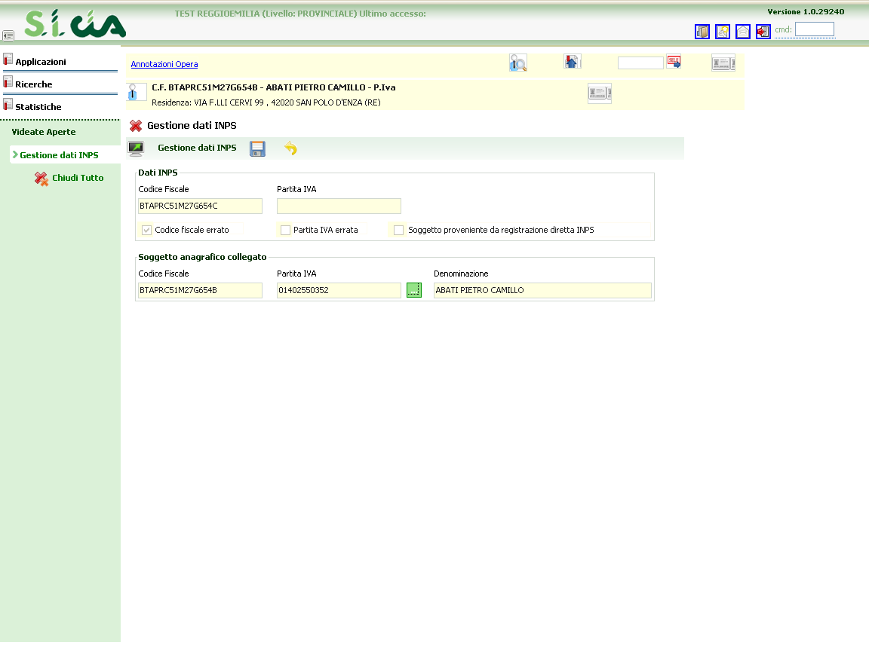
Nel tornare indietro l’ operatore si troverà nella pagina precedente vuota, in quanto avendo modificato il collegamento all’ anagrafica le deleghe associate devono essere aggiornate del sistema. Per rientrare nelle deleghe del soggetto si dovrà entrare in ricerca deleghe ed effettuare nuovamente la ricerca.

Modificare il codice fiscale e/o la partita iva dell’ anagrafica delega.
La modifica dell’ anagrafica delega è vincolata ad una serie di controlli che possono anche impedire tale attività.
E’ inoltre importante ricordare che la modifica del codice fiscale e/o partita iva comporta la generazione di un movimento di modifica di tutte le deleghe collegate all’ anagrafica con conseguente invio all’ INPS ed addebito dei diritti di segreteria. La modifica dell’ anagrafica delega è quindi un’ attività molto delicata cui riservare grande attenzione.

Non sono modificabile le anagrafiche di deleghe cessate, revocate o cancellate

ELSO: Eliminazione Soggetto
Permette di eliminare un’ anagrafica DOL: questa funzione è attiva solo nel caso in cui l’ anagrafica per la quale viene richiesta l’ eliminazione non abbia deleghe collegate o abbia deleghe MAI inviate all’ INPS, ovvero che si trovino in stato Invio = M

Gestione deleghe.
Vediamo ora le funzioni che il sistema rende disponibili per gestire le deleghe:

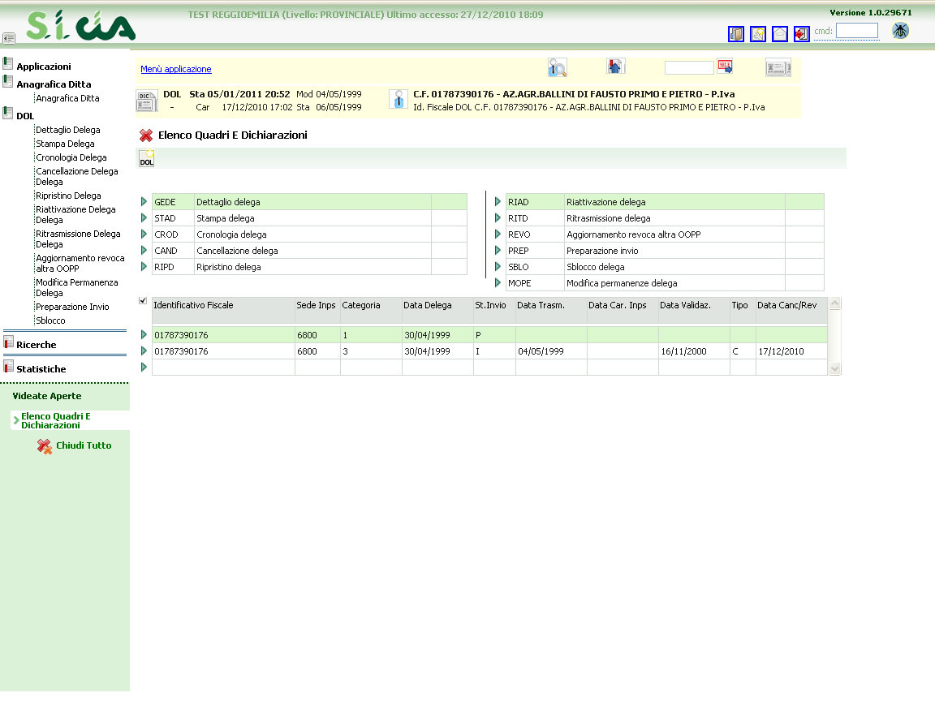
Nella pagina, oltre ai comandi è visibile l’ elenco deleghe associate al soggetto.
Per ciascuna delega vengono fornite alcune informazioni utili per verificare immediatamente lo stato della delega.
In particolare richiamiamo l’ attenzione sul campo Stato Delega che fornisce un’ indicazione sullo stato della delega all’ interno del sistema.
I possibili stati delega sono :
M (modifica) : indica una delega inserita ma non prelevabile dal rilascio deleghe.
Per portare la delega da stato M a stato P e poterla predisporre per l’ invio l’ operatore ha due possibilità :
- stampare la delega
- utilizzare la funzione PREP
P (pronta per invio) : si trovano in questo stato tutte le nuove deleghe o le deleghe modificate pronte ad essere inserite nel prossimo rilascio deleghe
I (inviata) : sono in stato I tutte le deleghe rilasciata ad INPS per le quali alcira non sia giunto l’ esito del diagnostico
C (caricata Inps) : sono in questo stato le deleghe diagnosticate dall’ Inps e caricate
N (non caricata Inps): sono in questo stato le deleghe diagnosticate e scartate dall’ Inps.
I passaggi di stato sono gestiti dal sistema.

Nuova Delega
Per inserire una nuova Delega cliccare sull’icona .
Il sistema apre la pagina di dettaglio delega in modalità inserimento, permettendo di inserire tutti i campi necessari alla compilazione delle delega.
Nella pagina sono visualizzati alcuni campi che in inserimento non sono abilitati.

I campi obbligatori sono:
Identificativo Fiscale: selezionabile tra P e C. Attraverso questo campo l’ operatore associa la delega al Codice Fiscale (Valore C) o alla partita iva dell’ anagrafica Delega (Valore P).
Il valore P non è premesso se il campo partita iva non è valorizzato nell’ anagrafica delega.
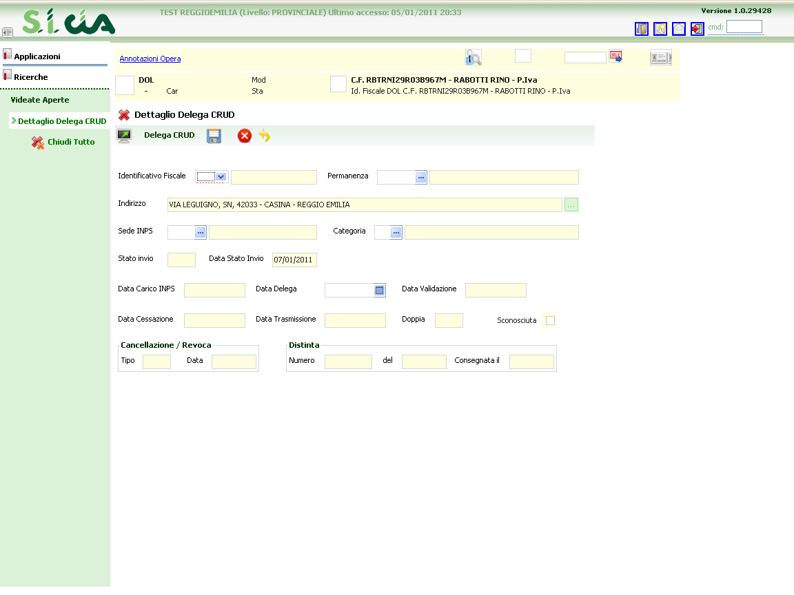

Indirizzo : Acquisibile ed obbligatorio solo nel caso di Ditta. Per gli individui l’ indirizzo usato è quello di residenza presente in anagrafica. Nel caso di delega associata ad una ditta l’ operatore deve selezionare uno tra gli indirizzi presenti in anagrafica. La seleziona viene effettuata cliccando sul pulsante di ricerca e selezionando uno degli elementi presenti nella finestra che il sistema apre.
Sede Inps: Il codice della sede Inps è obbligatorio e può essere direttamente digitato nel campo, oppure ricercato e selezionato attraverso il pulsante di ricerca.
Categoria : Il codice della categoria delega è obbligatorio e può essere digitato oppure cercato e selezionato attraverso il pulsante di ricerca.
Data Delega : è la data di effettivo rilascio delega ed è obbligatoria.

Al termine dell’ inserimento per salvare la delega l’ operatore deve utilizzare il pulsante Salva; questo permette la registrazione della delega che viene posta in stato M.
Al momento del salvataggio il sistema effettua una serie di controlli tra i quali quello di non duplicazione della delega, non essendo possibile registrare per uno stesso soggetto due deleghe per la stessa categoria e sede Inps.

GEDE: Gestione delega
La funzione GEDE permette la visualizzazione,modifica ed eliminazione della delega.
All’ attivazione della funzione il sistema entra nel dettaglio delega in visualizzazione.
Nella scheda di dettaglio, oltre i dati indicati nell’ elenco deleghe sono presenti ulteriori informazioni quali:

Data Cessazione : è l’ eventuale data di cessazione nel caso in cui si tratti di un autonomo.

Doppia: indica se la delega si trova in conflitto con altre OOPP con delega validata.

Il campo viene valorizzato a NO:
- se non sono presenti deleghe in conflitto riferite alla delega corrente
- se tutte le deleghe in conflitto sono state revocate, è stata stampata la distinta e risulta valorizzata la data di consegna e la revoca sia stata validata dall’ INPS.

Il campo viene valorizzato a SI:
- se le deleghe in conflitto sono attive (non revocate e/o non stampate in distinta e/o non consegnate )
- se le deleghe in conflitto sono revocate, stampate in distinta, consegnate, ma la revoca non è stata validata dall’ INPS.
Sconosciuto : indica se il soggetto risulta sconosciuto all’ INPS. Tale campo viene valorizzato al momento del ricevimento degli esiti della trasmissione telematica deleghe. Una delega viene segnalata tra gli sconosciuti per uno dei seguenti motivi:
Identificativo INPS errato. La delega contiene almeno un errore in uno dei tre campi che costituiscono la chiave INPS (Codice Fiscale/Partita Iva, Sede Inps, Categoria)
Soggetto di nuova iscrizione ancora non disponibile nell’ archivio deleghe INPS.

Per modificare la delega l’ operatore dovrà cliccare sul pulsante di Sblocco.

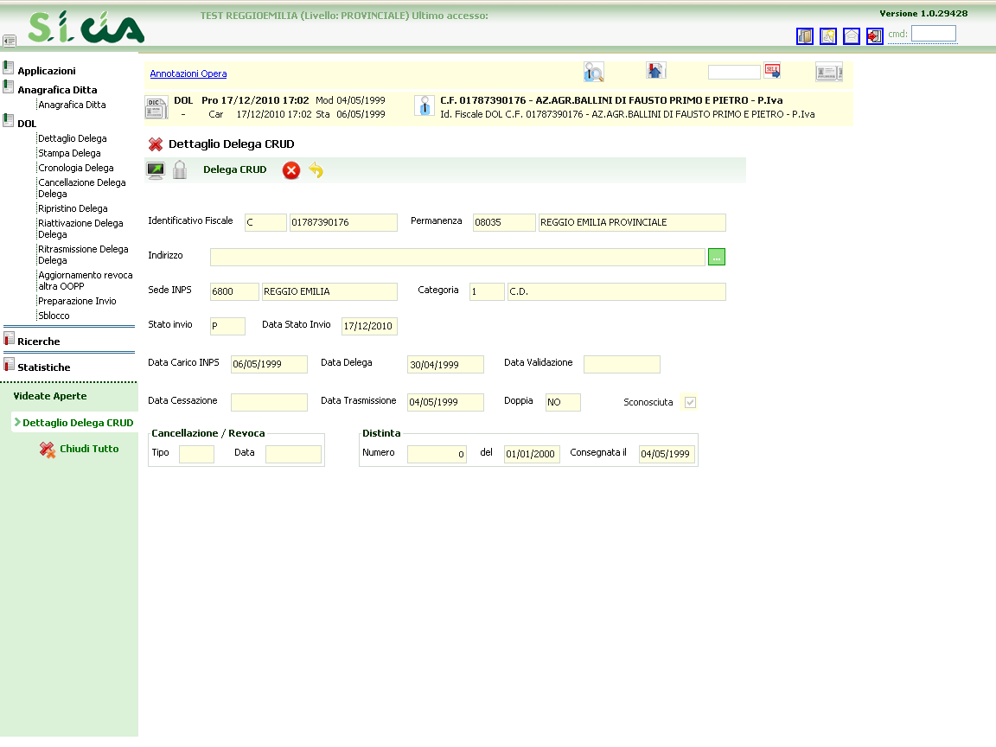

La modifica delega non è sempre possibile, pertanto il sistema controlla lo stato della delega ed abilita o meno la modifica.
Ricordiamo che la modifica di una delega in precedenza trasmessa e caricata dall’ INPS comporta la creazione di un movimento di modifica delega e la ritrasmissione della delega all’ Inps. La delega modificata viene portata in stato P.
Si ricorda inoltre che la modifica di una delega validata non comporta la perdita della validazione.
Sono modificabili le deleghe in stato :
- M sono sempre modificabili non essendo mai state inviate all’ Inps; la modifica della delega non cambia lo stato.
- P sia per le nuove deleghe che per le deleghe modificate sono sempre modificabili;la modifica delega non cambia lo stato
- C sono modificabili solo le deleghe attive ; la modifica della delega ne cambia lo stato riportandola in stato P

Non sono modificabili :
- Le deleghe cessate, revocate, cancellate qualunque sia lo stato
- Le deleghe in stato I
- Le deleghe in stato N
L’ operatore, dopo aver sbloccato la delega, potrà effettuare la modifica di tutti i campi già indicati in inserimento ad eccezione della data delega.

Il pulsante permette di eliminare fisicamente dal database deleghe o soggetti, purchè ne ricorrano le condizioni.
In particolare sarà concessa la rimozione fisica dal database delle sole deleghe mai trasmesse all’ INPS.

STAD: Stampa delega
La funzione STD permette di stampare la delega. L’ effettuazione della stampa di una delega in stato M, aggiorna lo stato della delega in P, mettendola quindi a Pronta per invio. Questo aggiornamento automatico avviene solo per le deleghe in stato M. La delega può essere stampata tutte le volte che si desidera.
Attivando questa funzione la procedura aprirà un file pdf contenete il modulo delega precompilato.
L’ operatore potrà stampare o salvare la delega sul proprio PC.
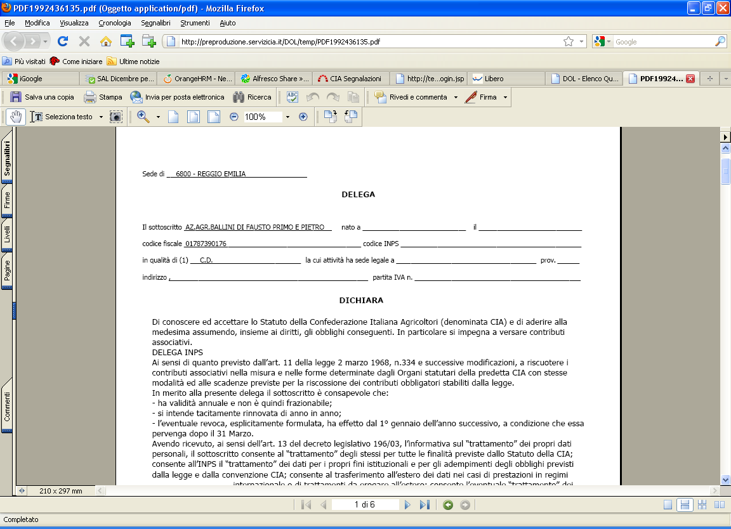

CROD: Cronologia delega
Attivando la funzione CROD il sistema apre una pagina in cui visualizza in ordine cronologico tutti i passaggi di stato della delega.

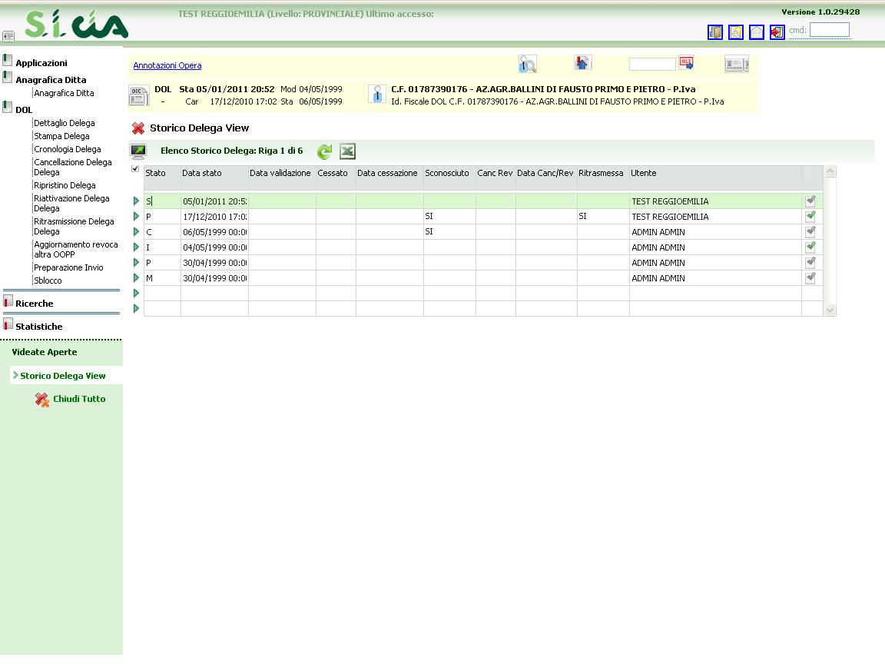
Sono inoltre visualizzati in corrispondenza di ciascuno stato le informazioni relative alla validazione, cancellazione etc.
In corrispondenza degli stati in cui è stato generato un movimento che ha comportato la trasmissione delle delega all’ INPS il pulsante a dx viene evidenziato e l’operatore può verificare il movimento generato.

CAND: Cancellazione delega
Attraverso questa funzione è possibile effettuare revoche su deleghe attribuite alla CIA. Tale tipo di revoca, viene definita da INPS “cancellazione” ed ha la caratteristica che deve essere inviata in via telematica e non deve essere presentato il cartaceo alla sede provinciale INPS, in quanto la cancellazione ha effetto immediato dal momento del carico nel database INPS.
La cancellazione è possibile solo se la delega si trova in stato C e non è cessata, revocata o precedentemente cancellata.
Non è possibile cancellare deleghe in stato M, P,I, N.
Utilizzando questa funzione il sistema richiede all’ operatore di inserire la data di cancellazione, quindi effettuare il salvataggio.
La registrazione della cancellazione porta la delega in stato P e valorizza il campo Canc/rev con il valore C ed il campo Data Canc/Rev con la data di cancellazione immessa.
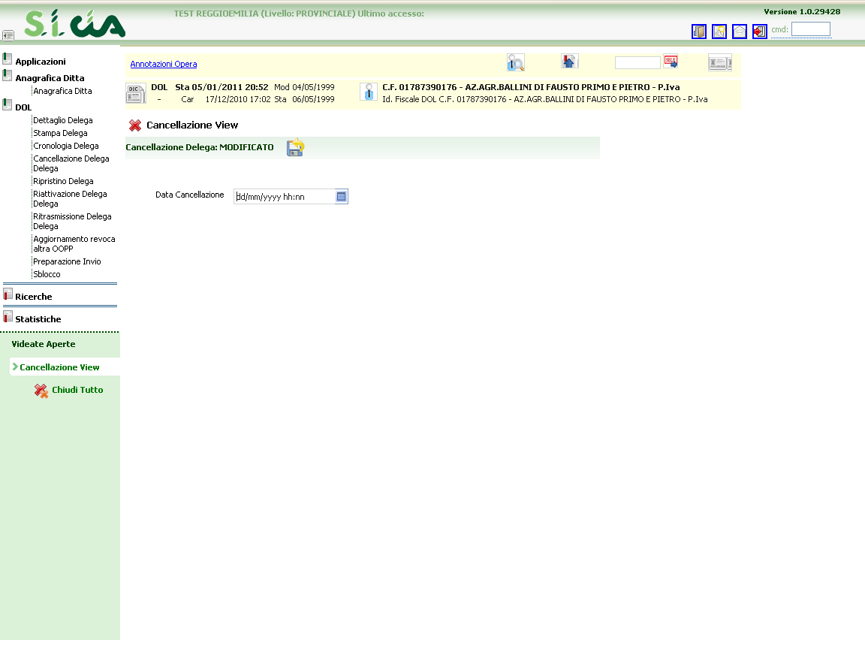

RIPD: Ripristino delega
La funzione di ripristino di una delega può essere utilizzata per riportare una delega all’ ultima situazione caricata dall’ INPS.
La funzione di ripristino può essere utilizzata su deleghe che si trovino in stato N dopo una modifica. Si tratta in pratica di un riallineamento della delega all’ interno del sistema Cia alla situazione presente all’ Inps. Il caso su cui è utilizzabile il ripristino è il seguente:
una delega viene rilasciata all’ inps e caricata
la delega viene successivamente modificata e nuovamente inviata all’ inps
la delega modificata viene scarta dall’Inps

La situazione che si determina in tale situazione è una differenza tra i dati presenti presso il sistema INPS (avendo scartato la modifica nel sistema Inps è presente la delega iniziale) ed il sistema Cia in cui la delega è presente modificata. La funzione di ripristino riporta la delega nel sistema Cia alle condioni presenti nel sistema Inps.
L’ attivazione della funzione RIPD comporta solo la richiesta di conferma dell’ operazione.

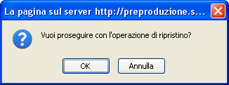

RIAD: Riattivazione delega
La funzione di riattivazione di una delega può essere utilizzata solo su deleghe cancellate e revocate. Permette di creare la nuova delega direttamente da quella cancellata/revocata.
La delega riattivata passa in stato P, e la delega sarà inviata all’ inps come nuova delega al primo rilascio effettuato.
Anche in questo caso l’ attivazione della funzione comporta solo la richiesta di conferma da parte del sistema

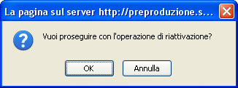

RITD: Ritrasmissione delega
La funzione di ritrasmissione delega può essere utilizzata dall’ operatore per riportare una delega in stato P, senza effettuare alcuna modifica sulla delega.
Normalmente la ritrasmissione viene richiesta per deleghe non caricate dall’ INPS allorchè sia noto che la condizione di errore che ha comportato lo scarto sia stata superata. Ne è un esempio una delega scartata con motivazione “Cessazione Azienda” per la quale sia noto che l’ azienda si sia riattivata.
Coem per le funzioni precedenti il sistema richiede la conferma dell’ operazione.

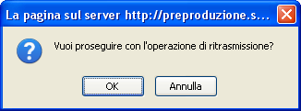

REVO: Aggiornamento revoca altra OOPP
La funzione REVO permette di:
visualizzare l’ elenco delle deleghe di altre OOPP in conflitto con la delega CIA
revocare una delega di altra OOPP in conflitto
inserire una nuova delega di altra OOPP in conflitto e revocarla.

Le deleghe validate, di altre OOPP in conflitto con deleghe CIA vengono fornite con gli aggiornamenti quindicinali di INPS. Ricordiamo che la presenza di deleghe validate di altre OOPP impedisca la validazione della delega CIA.
Ricordiamo che è possibile revocare la delega di altra OOPP presentando all’ INPS l’ apposito modulo di revoca formato dall’agricoltore. La revoca ad altra OOPP non può mai essere inviata all’ Inps telematicamente. La delega Ci apotrà essere validata solo dopo che la revoca alle altre OOPP sia stata consegnata all’ Inps e da questa validata.
Il sistema DOL permette di registrare la revoca e stamparla.

Il sistema offre all’ operatore di estrarre le deleghe in conflitto utilizzando il filtro Stato Delega sulla ricerca deleghe.

La presenza di deleghe in conflitto viene segnalata nel dettaglio delega con l’ indicazione Doppia SI
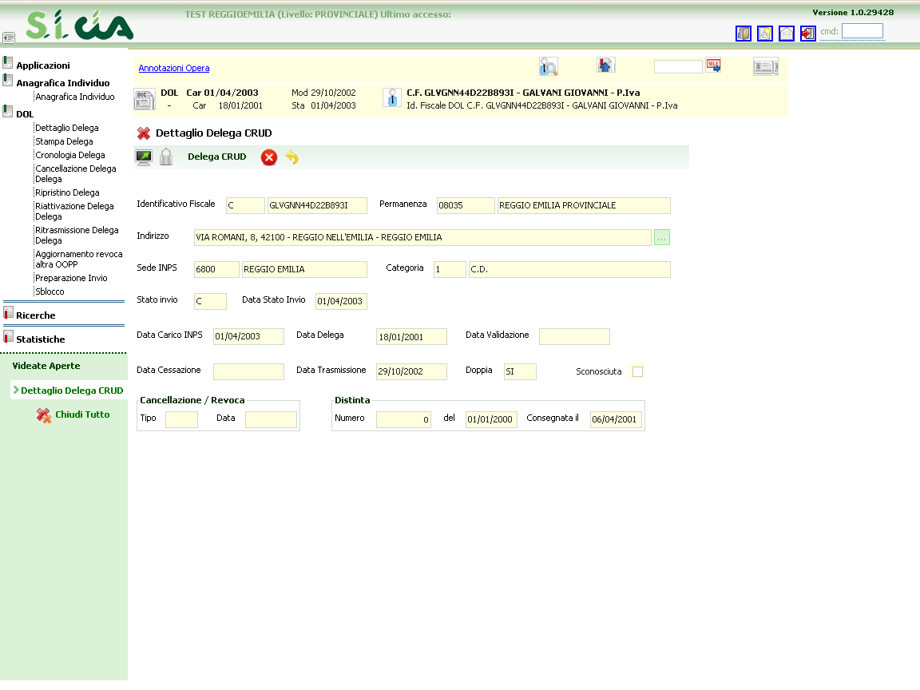

Attivando la funzione Revo su una delega in conflitto il sistema apre una pagina in cui viene visualizzato l’ elenco delle deleghe di altre OOPP (una o più) che sono in conflitto.

Nella pagina visualizzata, oltre all’ indicazione della OOPP in conflitto vengono forniti ulteriori informazioni:
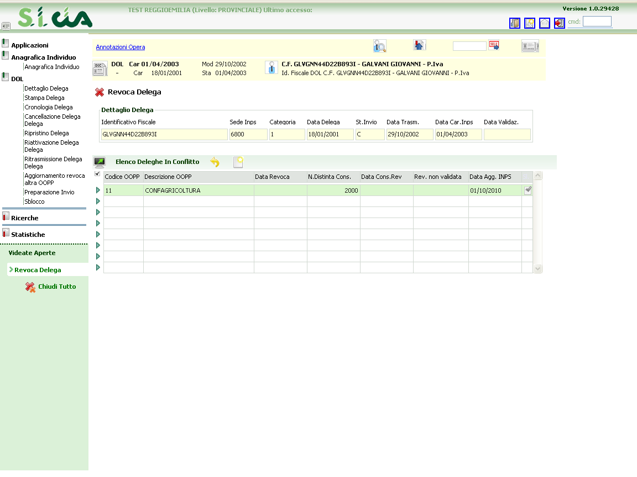

Data Revoca: se la delega della altra OOPP è stata revocata attraverso la procedura DOL il sistema visualizza la data di revoca
Numero distinta di consegna : se la revoca è stata consegnata con una distinta creata e stampata del sistema DOL in questo campo appare il numero della distinta cui la revoca è stata consegnata a INPS.
Data Consegna Revoca : se l’ operatore dopo aver portato la revoca all’ Inps ne registra la data di effettiva consegna, tale campo sarà valorizzato.
I campi revoca non validata e Data Agg. Inps forniscono utili informazioni per verificare se, avendo consegnato la revoca all’ ufficio INPS, essa non sia stata validata. Se infatti, il sistema al momento dell’ aggiornamento quindicinale rileva ancora la presenza di una delega in conflitto che nel sistema cia risulta revocata, inserita in distinta e consegnata, la segnala come Non Validata. La data di aggiornamento Inps fornisce all’ operatore un supporto per comprendere se si tratti solo di uno sfalsamento temporale o se, effettivamente, la revoca non sia stata recepita.
L’ inserimento da parte dell’ operatore di una nuova delega in conflitto, attivabile cliccando sull’ icona è utile, normalmente, nel caso di acquisizione di una nuova delega per la quale il nuovo associato ci richieda di revocare un’ altra OOPP alla quale aveva in precedenza rilasciato delega.
Il sistema richiede all’ operatore di inserire l’ OOPP da revocare e la data di revoca.

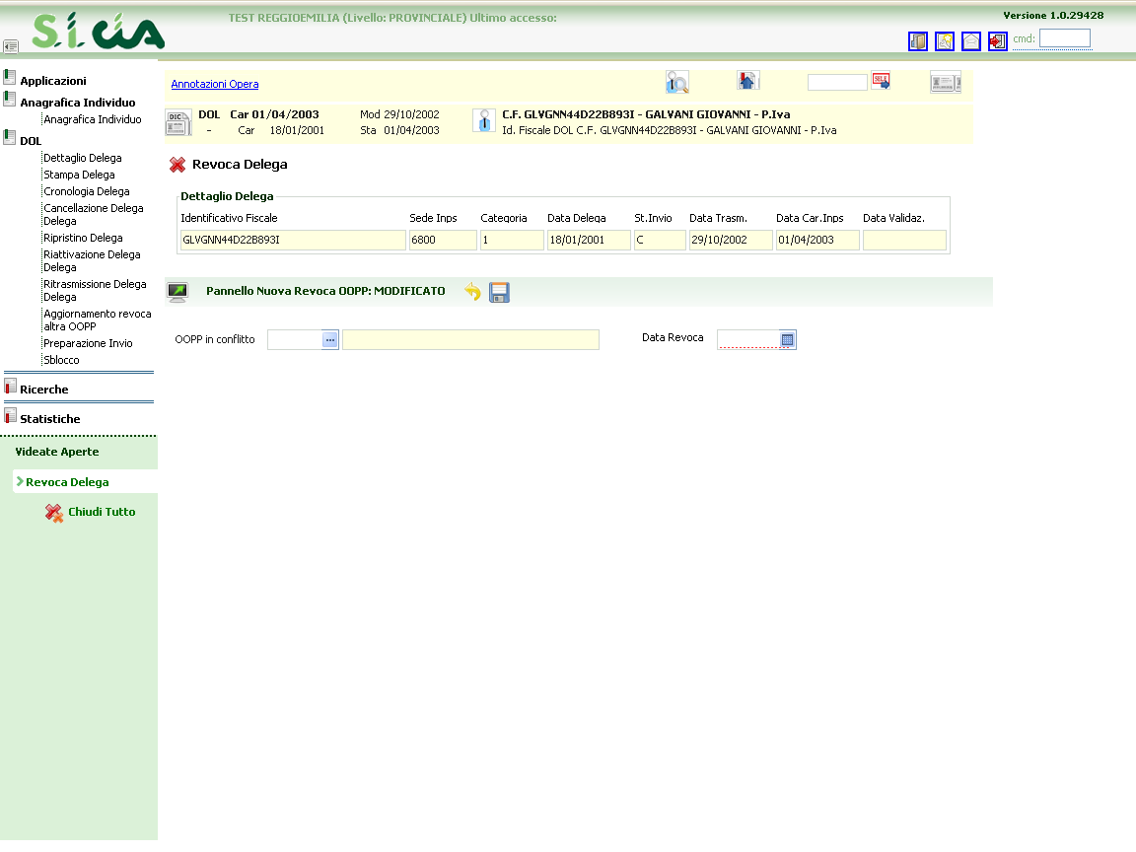

Al salvataggio dell’ informazione il sistema mette a disposizione il pulsante per stampare la revoca.

PREP: Preparazione delega
La funzione PREP è attivabile solo sulle deleghe in stato M e comporta la modifica dello stato in P, mettendole quindi nella condizione di poter essere rilasciata all’ INPS

SBLO: SBLOCCO delega
La funzione SBLO può essere utilizzata solo sulle deleghe in stato P che non siano mai state trasmesse all’ Inps. Riporta la delega in stato M.

MOPE: Modifica Permanenza Delega
Questa funzione permette di modificare il codice permanenza attribuito alla delega, consentendone quindi l’ attribuzione ad un permanenza diversa.
Attivando la funzione si apre la seguente pagina
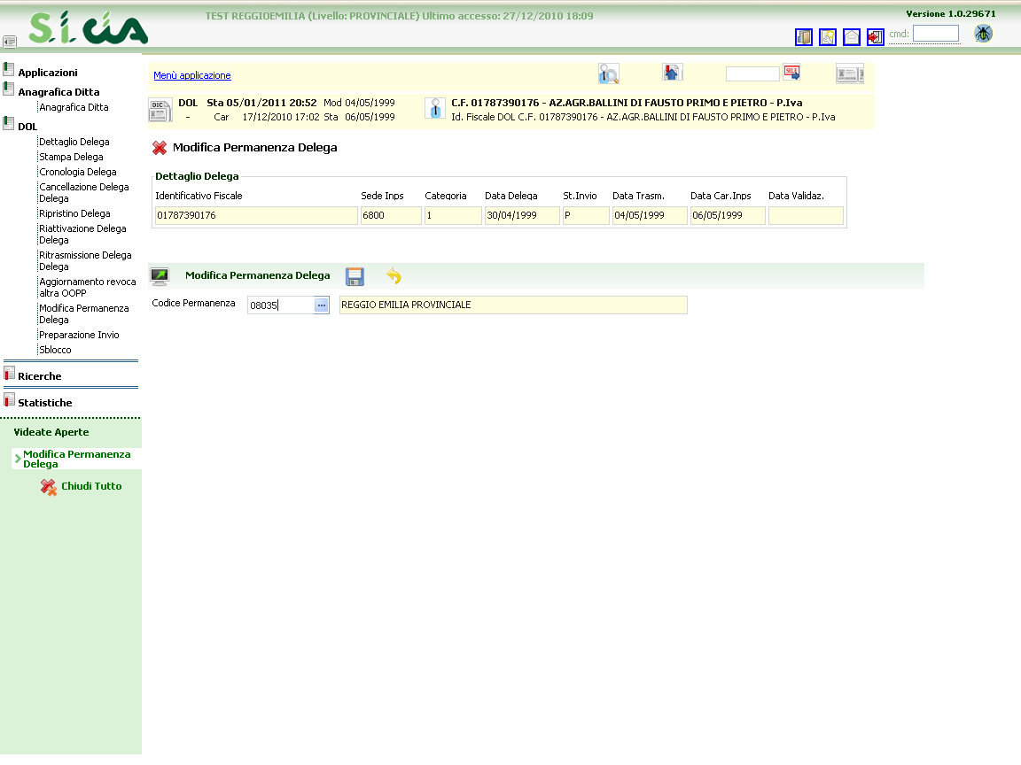
Cliccando sul pulsante indicato in figura, si apre la finestra che visualizza i codici permanenza su cui l’ utente è abilitato ad operare in relazione anche al proprio livello operativo dalla quale potrà selezionare la permanenza alla quale desidera attribuire la delega.
Per confermare la modifica è necessario salvare l’ operazione.

Ricerca Soggetto (Ruolo: tutti)
Attraverso questa voce del menù deleghe è possibile verificare la presenza di un soggetto nel database delle deleghe, facendo una ricerca su tutti i nominativi presenti; questa funzione, infatti, non si limita ai soggetti appartenenti alla sola provincia dell’ operatore, ma agisce a livello nazionale.

La ricerca avviene utilizzando il cognome o il codice fiscale/partita iva del soggetto per il quale si desidera verificare la presenza nel database o la situazione deleghe attuale.

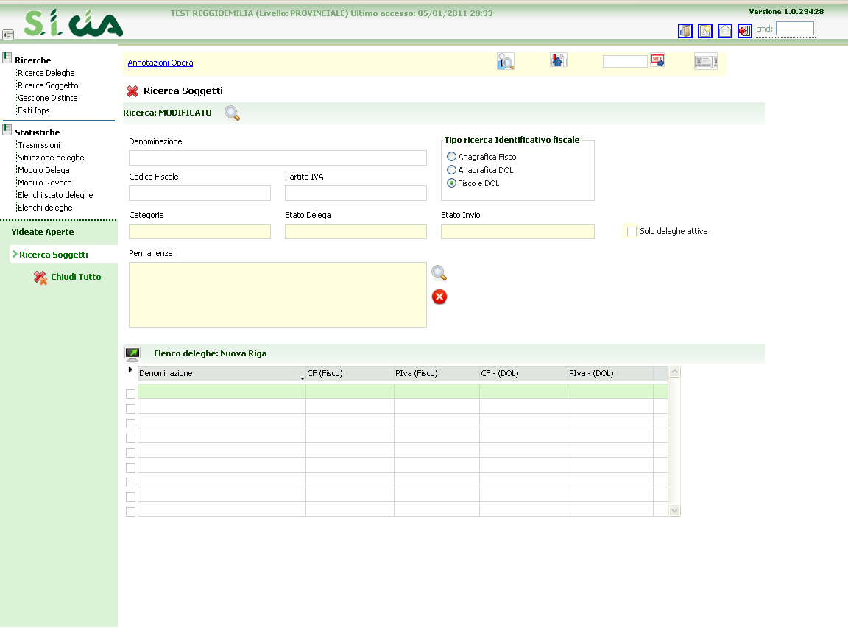

Tale funzione, si limita alla visualizzazione dei dati anagrafici dei soggetti e permette di visualizzare l’ elenco deleghe del soggetto selezionato, senza però consentire alcuna attività su questo:

gestione Distinte (Ruolo: operatore delega)

Attraverso questa voce del menù è possibile entrare nella gestione delle distinte di consegna deleghe, sia per la creazione delle distinte che per la gestione, visualizzazione e stampa delle distinte già presenti.
Sebbene la procedura non obblighi alla stampa delle distinte ed alla successiva conferma di consegna, su tali campi vengono effettuati alcuni importanti controlli, utili per il corretto funzionamento della procedura e di alcuni moduli di controllo (vedi gestione delle deleghe doppie); inoltre la gestione completa può fornire alla sede Cia utili informazioni per verificare lo stato di ciascuna delega in relazione alle attività compiute. Per esempio, nel caso di deleghe non validate, sarà possibile verificare se tale evento dipende dalla mancata consegna alla sede Inps o piuttosto, dalla mancata attività di validazione del funzionario Inps.
Il numero di protocollo della distinta di consegna viene automaticamente valorizzato dal sistema ed è un progressivo univoco a livello nazionale.

Viene presentata all’ operatore la pagina di ricerca
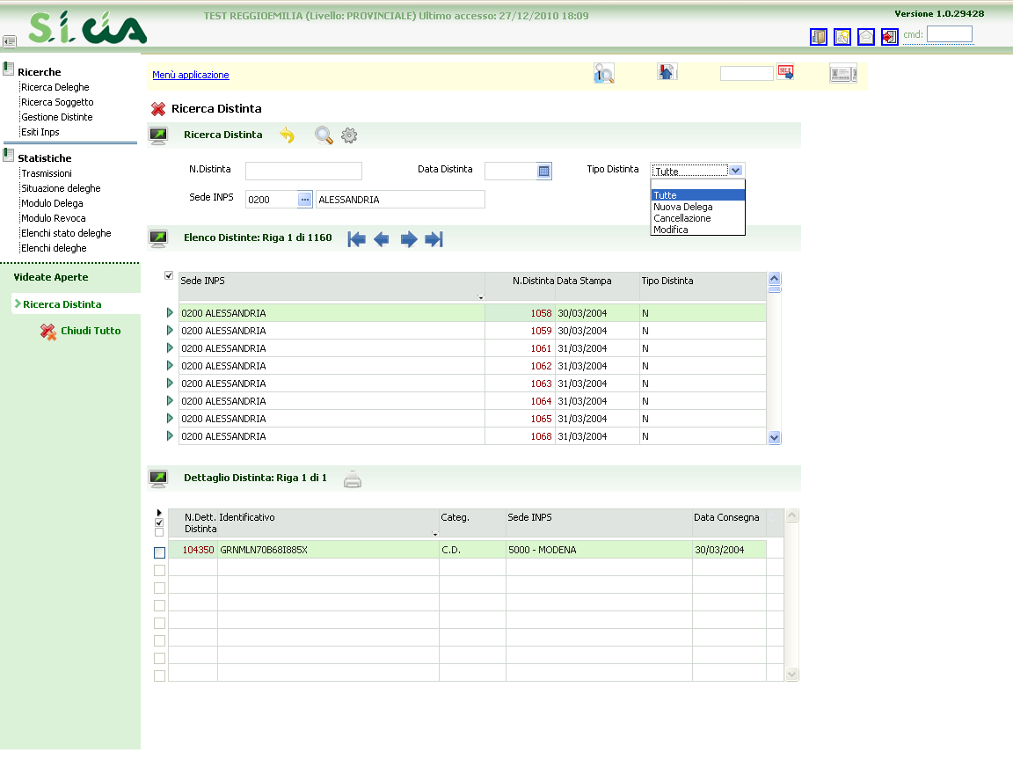
E’ obbligatorio indicare almeno un Tipo distinta e una sede Inps, mentre il numero distinta e l’ eventuale data sono facoltativi.
Inserendo i filtri ad attivando al ricerca il sistema visualizza, nella parte in alto dello schermo l’ elenco delle distinte stampate presenti nel sistema, mentre l’ elenco sottostante fornisce l’ indicazione delle deleghe inserite in ciascuna distinta.
Il pulsante permette di effettuare la ristampa delle distinta.
Attraverso questa pagina, è possibile richiedere la creazione di una nuova distinta, utilizzando il pulsante .

Nella pagina delle distinte deleghe vengono visualizzate tutte le distinte di consegna relative a deleghe trasmesse all’ inps, da questa caricate nel proprio database e non ancora stampate in alcuna distinta.

Le distinte vengono generate in automatico dalla procedura raggruppando le deleghe secondo i seguenti criteri:

Tipo Movimento (Nuova delega, Modifica, Revoca) e Sede Inps competenza
(cui consegnare le deleghe).
Ogni riga mostrata corrisponderà ad una distinta di consegna e, per ciascuna riga, il numero riportato a fianco indica il numero delle deleghe inserite in distinta.
Si rammenta che nella distinta vengono inserite le sole revoche effettuate ad altre OOPP (per le quali non avviene l’ invio informatico all’ INPS), mentre non sono mai inserite nelle distinte le cancellazioni, che vengono inviate all’ Inps solo per via telematica.

esiti inps (Ruolo: operatore deleghe, flusso deleghe)

Con la funzione attivata da questa voce di menù ogni operatore sarà in grado di verificare l’ esito dell’ invio delle deleghe effettuato. Ogni rilascio di deleghe all’ INPS viene riportato in ordine decrescente di data e sono visibili i seguenti dati:
il nome del file trasmesso all’ INPS, il numero delle deleghe trasmesse. Al ricevimento degli esiti dell’ elaborazione deleghe da parte dell’ INPS vengono caricati e forniti
- deleghe esatte
- deleghe con segnalazione di errore ma caricate nel database INPS deleghe con errori e non caricate nel database INPS.

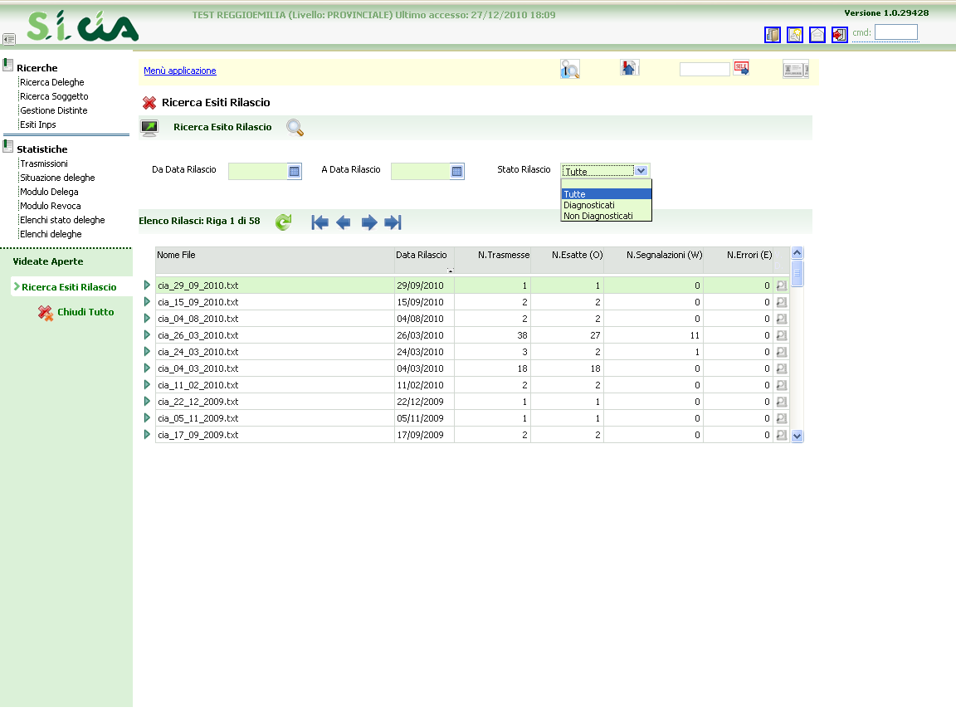

Cliccando sul pulsante a dx di ciascun rilascio l’ operatore può entrare nel dettaglio di questo
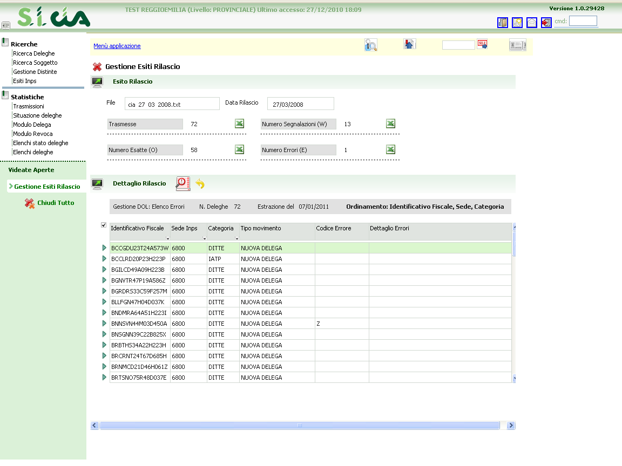
Nella pagina presentata viene visualizzato l’ elenco delle deleghe presenti nel rilascio con l0’ indicazione dell’ eventuale codice di errore segnalato dal diagnostico Inps.
nella parte superiore il sistema fornisca la possibilità di scaricare i file di excel delle deleghe trasmesse, delle deleghe esatte, con segnalazione ed errate.
Il pulsante apre la legenda dei codici errore segnalati da Inps

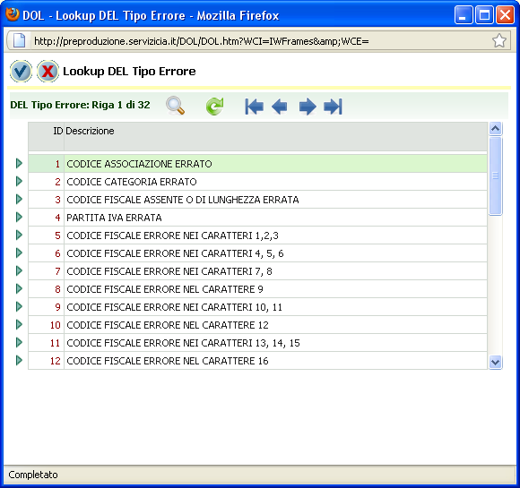

statistiche (Ruolo: tutti)
Nel menù statistiche sono presenti una serie di voci, che permettono all’ operatore l’ effettuazione di stampe e di elenchi.
Esaminiamo nel dettaglio ciascuna di esse

Trasmissioni.
La Statistica trasmissioni fornisce un quadro generale della situazione delle trasmissioni deleghe effettuate all’ INPS
Questa statistica fornisce il riepilogo per il livello di raggruppamento stampa selezionato (Nazionale, Regione, Provincia, Zona) e per il periodo indicato, il controllo viene effettuato sulla data di trasmissione deleghe a INPS, del numero totale delle deleghe inviato all’ Inps e suddiviso per categoria e tipo di movimento e, opzionalmente se richiesta la stampa esiti Inps, l’ indicazione del numero delle esatte, delle errate e delle segnalazioni.
I parametri di selezione sono visualizzati in relazione al tipo operatore, alcuni di questi non saranno visibili o avranno un numero inferiore di opzioni selezionabili.

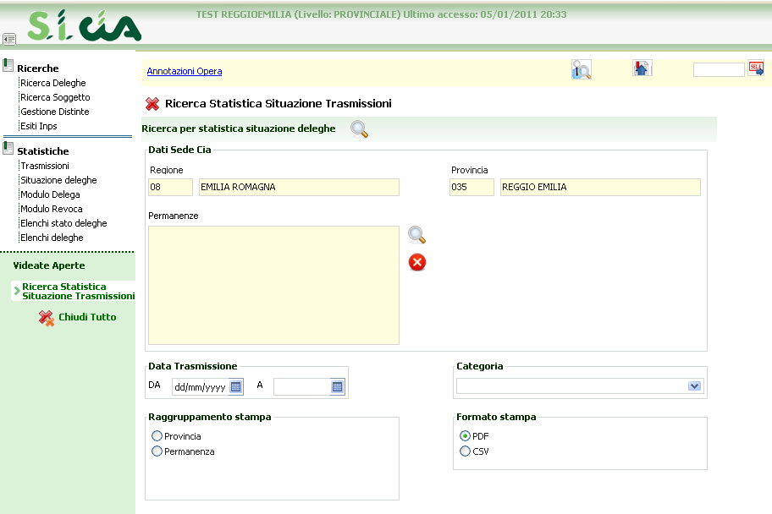
L’ operatore potrà selezionare se ottenere la stampa in formato pdf o il file in formato CSV.
La stampa in entrambe i casi, fornisce il numero dei movimenti trasmessi all’ Inps suddivisi tra nuove deleghe, modifiche e cancellazioni; viene inoltre riportato il numero dei movimenti diagnosticati ripartiti tra Esatte, con segnalazione ed errati.

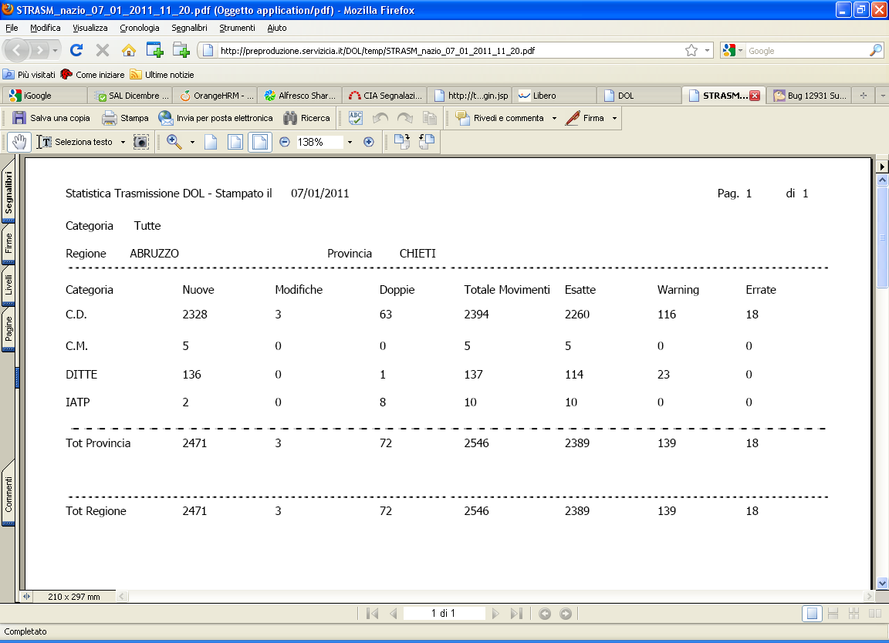

Situazione Deleghe.
Questa statistica fornisce il riepilogo per il livello di aggregazione selezionato (regione, Provincia, Zona) del numero totale delle deleghe attive, il numero totale delle deleghe attive validate, il numero delle deleghe attive doppie e delle sconosciute, il numero totale delle deleghe revocate, cancellate e cessate, suddiviso per categoria .

I parametri di selezione sono riportati nella pagina seguente, tenendo in considerazione che, in relazione al tipo operatore, alcuni di questi non saranno visibili o avranno un numero inferiore di opzioni selezionabili.

La statistica fornita su pdf o file csv fornisce i seguenti dati

Provincia/Regione
Zona
Categoria

Numero Validate
Numero non Validate
Numero Doppie
Numero Sconosciute
Totale Attive
Totale valide
Num.Revoche
Num.cancellazioni
Num. Cessati (non revocati/cancellati)
Totale Non attive

Il totale delle deleghe attive è la somma delle deleghe non cancellate o cessate o revocate.
Il totale delle Deleghe Valide fornisce invece il numero delle deleghe attive non sconosciute e non in conflitto con altra OP.

Modulo Delega.
Selezionando questa voce è possibile ottenete la stampa del modulo delega in bianco

Modulo Revoca.
Selezionando questa voce è possibile ottenete la stampa del modulo revoca in bianco

Elenchi stato deleghe.

Questa funzione permette di ottenere su file pdf o csv elenchi di lavoro in base allo stato della delega, selezionabile tra i seguenti:
Non validate
Validate
Revocate
Cancellate
Cessate
Sconosciute
Doppie
La selezione dello stato delega è obbligatorio. Si tratat di elenchi degli stati che periodicamente vengono forniti da INPS utili per effettuare dei controlli e correzioni sulle deleghe.; per questo motivo l’ elenco al suo interno non contiene i dati anagrafici completo del soggetto, ma solo gli estremi per pter efficacemente ribntarcciare la delega da modificare/correggere.
Alla selezione della voce di menù si apre la pagina di inserimento parametri di ricerca:
:
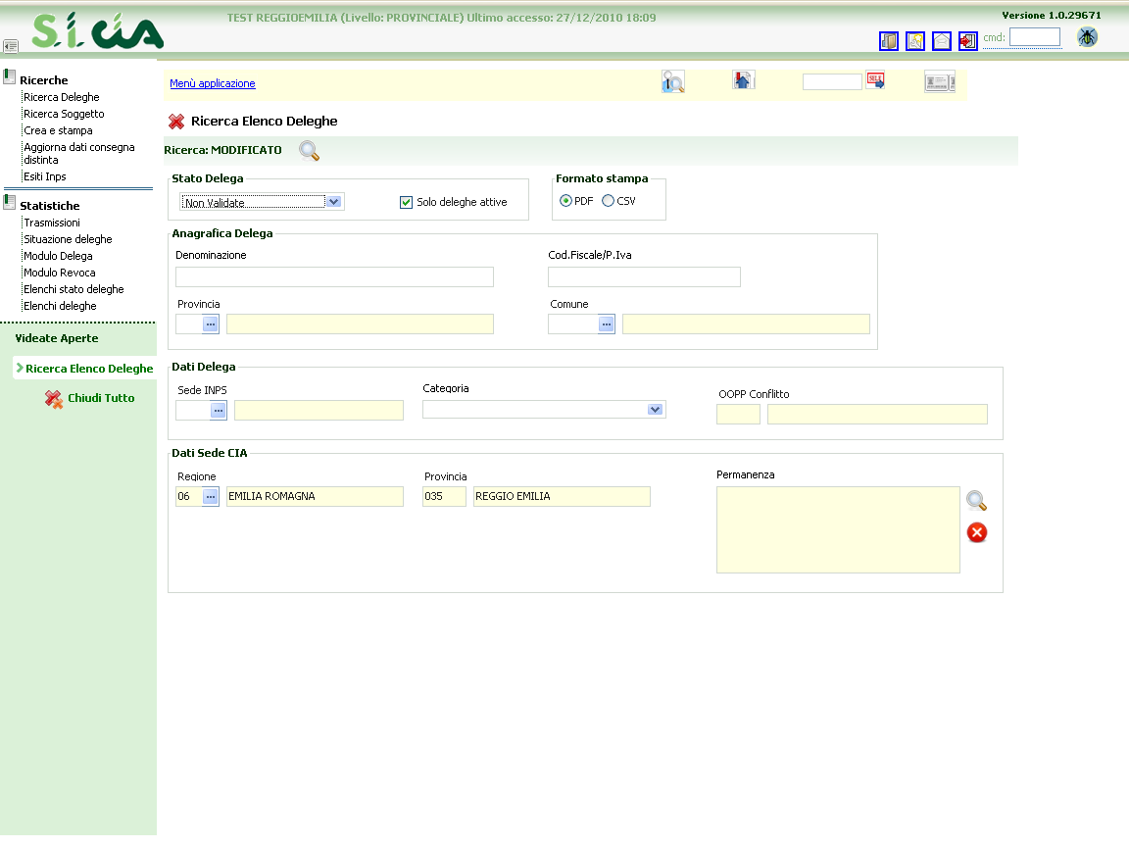

Il filtro Solo deleghe attive permette all’ operatore di escludere dall’ elenco le deleghe cessate, revocate o cancellate e naturalmente non è attivo nell’ estrazione dell’ elenco Cessate, Cancellate e Revocate.

Elenchi deleghe.

La funzione di stampa elenchi deleghe consente di ottenere su file pdf o csv due tipologie diverse di elenco: Indirizzario, limitato ai soli dati anagrafici dei soggetti con delega e Analitico che invece riporta, oltre ai dati anagrafici anche i dati delle deleghe associate al soggetto.
La pagina di selezione dei filtri permette di estrarre i dati anche in base al sesso, alla fascia di età, oltre che naturalmente allo stato delega, categoria, Provincia e comune di residenza,.
Nella pagina di ricerca è inoltre possibile selezionare il tipo di ordinamento desiderato.

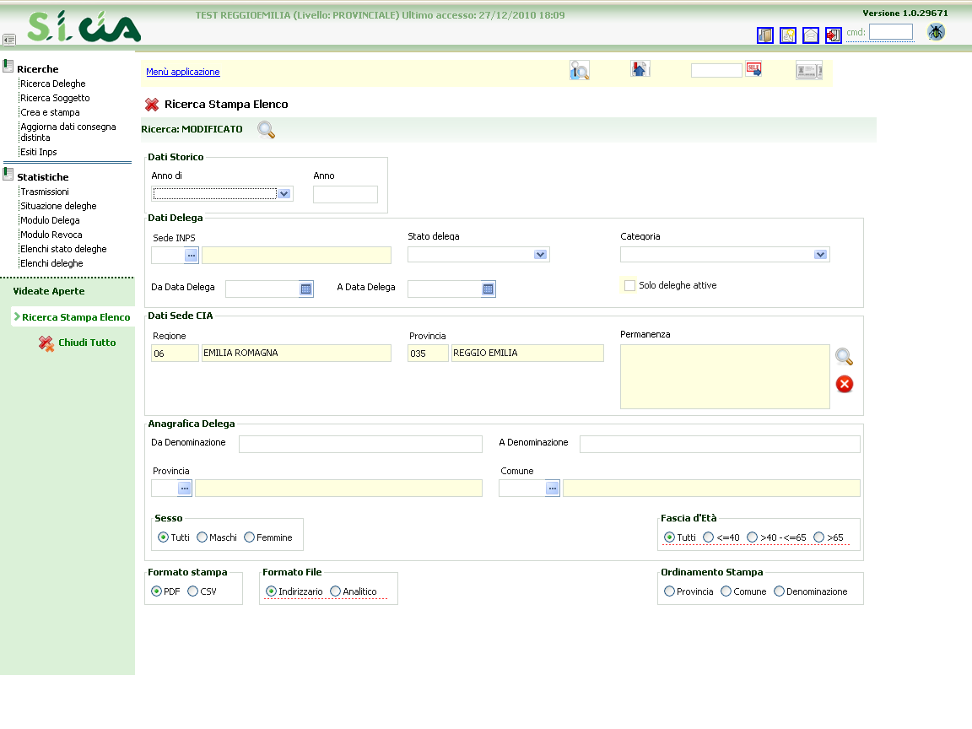

fLUSSI iNPS (Ruolo: oPERATORE FLUSSO INPS)

Rilascio Deleghe.
Questa voce apre permette la creazione del file di rilascio deleghe da trasmettere all’ INPS.
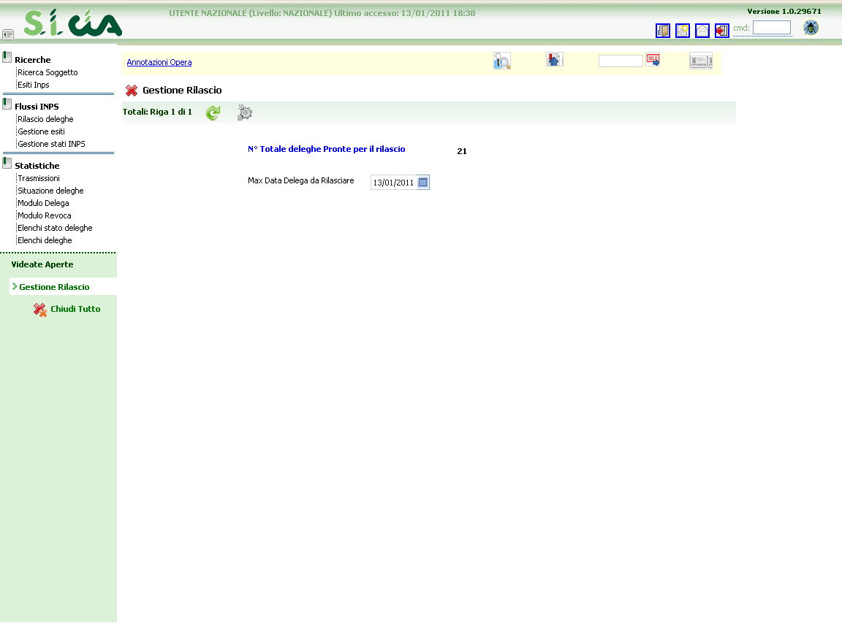
Il sistema mostra il numero deleghe in attesa di essere trasmesse e richiede all’ operatore di inserire la data delega massima che i desidera trasmettere. Cliccando poi sul pulsante il sistema crea il file è lo rende disponibile per il download. L’ operatore dovrà salvare il file in locale quinid entrare nell’ apposita procedura INPS ed attivare l’Upload.
Il file verrà elaborato durante la notte ed il risultato del diagnostico inviato a mezzo e-mail.

Gestione Esiti.
Questa funzione permette di caricare il file dell’ esito del diagnostico Inps all’ inetrno della procedura e registrare quindi sulla singola delega lo stato.
All’ apertura della pagina viene mostrato l’ elenco dei rilasci effettuati per i quali non sia sto ancora caricato il file dell’ esito.
Dopo aver selezionato il file che si desidera associare al file di diagnostico, 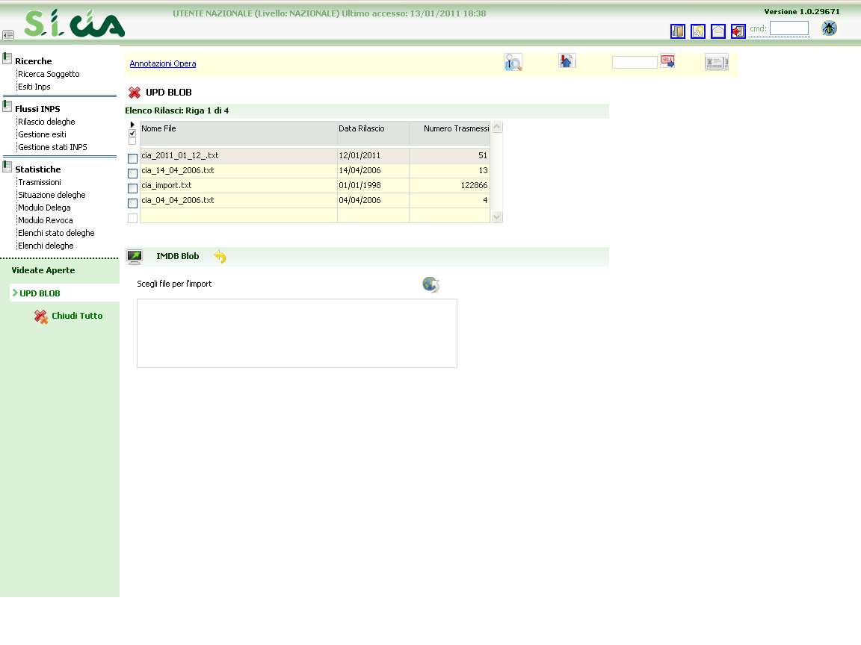
l’operatore dovrà scegliere il file di diagnostico da associare. La procedura poi, una volta attivata procederà in automatico con gli aggiornamenti necessari e saranno immediatamente disponibili a tutte le province interessare gli esiti.

Gestione Stati INPS.
L’ Inps ogni 15 giorni invia a mezzo e-mail un insieme di file necessari per aggiornare lo stato deleghe relativamente a date di validazione, cessazione, conflitto con altre OOPP etc.
Questa voce di menù deve sere utilizzata per caricare i file all’ interno del sistema e aggiornare lo stato delle deleghe.
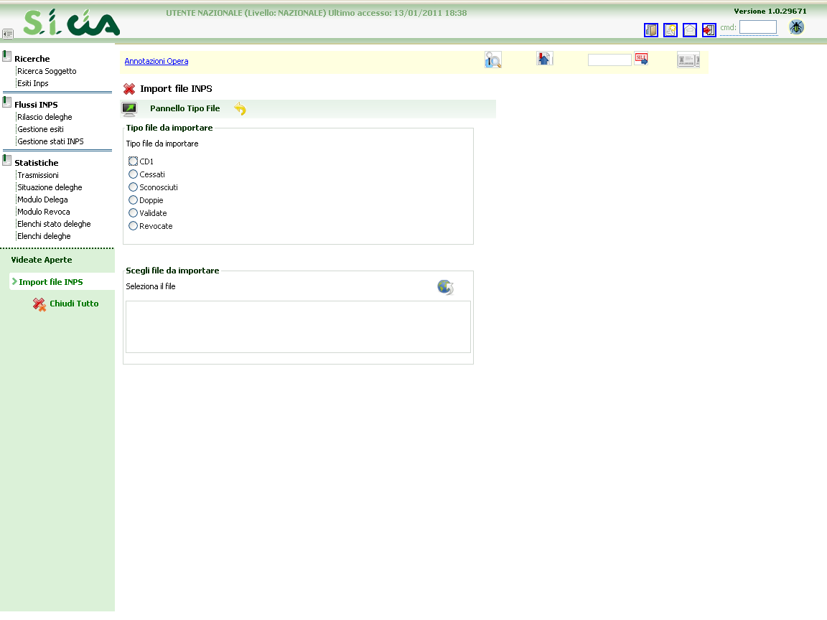

I file inviati dall’ INPS sono 10 e ciascuno dovrà essere importato selezionando il corretto tipo file da importare :
Nome del file | Voce tipo file da selezionare
CD1.TXT | CD1
CESSCD.TXT | CESSATI
CESSIATP.TXT | CESSATI
SCONCD.TXT | SCONOSCIUTI
SCONPCCF.TXT | SCONOSCIUTI
SCONDITTE.TXT | SCONOSCIUTI
SCONIATP.TXT | SCONOSCIUTI
VALIDATE.TXT | VALIDATE
REVOATT.TXT | REVOCATE
DOPPIE.TXT | DOPPIE

Una volta attivata, l’ elaborazione è automatica; in caso di errori la procedura rende disponibile un file di log dal quale si potranno esaminare le cause che hanno creato errore nel sistema e lo scarto del record in elaborazione.

